

**Об утверждении регламентов государственных услуг, оказываемых в сфере семьи и детей**

***Утративший силу***

Постановление акимата Костанайской области от 21 июня 2016 года № 284. Зарегистрировано Департаментом юстиции Костанайской области 15 июля 2016 года № 6546. Утратило силу постановлением акимата Костанайской области от 29 января 2020 года № 36

      Сноска. Утратило силу постановлением акимата Костанайской области от 29.01.2020 № 36 (вводится в действие по истечении десяти календарных дней после дня его первого официального опубликования).

      В соответствии со статьей 27 Закона Республики Казахстан от 23 января 2001 года "О местном государственном управлении и самоуправлении в Республике Казахстан" акимат Костанайской области **ПОСТАНОВЛЯЕТ:**

      1. Утвердить:

      1) регламент государственной услуги "Выдача справок по опеке и попечительству" согласно приложению 1 к настоящему постановлению;

      2) регламент государственной услуги "Установление опеки или попечительства над ребенком-сиротой (детьми-сиротами) и ребенком (детьми), оставшимся без попечения родителей" согласно приложению 2 к настоящему постановлению;

      3) регламент государственной услуги "Выдача справок для распоряжения имуществом несовершеннолетних детей и оформления наследства несовершеннолетним детям" согласно приложению 3 к настоящему постановлению;

      4) исключен постановлением акимата Костанайской области от 26.07.2019 № 302 (вводится в действие по истечении десяти календарных дней после дня его первого официального опубликования).

      5) регламент государственной услуги "Назначение выплаты пособия опекунам или попечителям на содержание ребенка-сироты (детей-сирот) и ребенка (детей), оставшегося без попечения родителей" согласно приложению 5 к настоящему постановлению;

      6) исключен постановлением акимата Костанайской области от 26.07.2019 № 302 (вводится в действие по истечении десяти календарных дней после дня его первого официального опубликования).

      7) регламент государственной услуги "Назначение единовременной денежной выплаты в связи с усыновлением ребенка-сироты и (или) ребенка, оставшегося без попечения родителей" согласно приложению 7 к настоящему постановлению;

      8) регламент государственной услуги "Передача ребенка (детей) на патронатное воспитание и назначение выплаты денежных средств на содержание ребенка (детей), переданного патронатным воспитателям" согласно приложению 8 к настоящему постановлению;

      9) регламент государственной услуги "Постановка на учет лиц, желающих усыновить детей" согласно приложению 9 к настоящему постановлению;

      10) регламент государственной услуги "Предоставление бесплатного подвоза к общеобразовательным организациям и обратно домой детям, проживающим в отдаленных сельских пунктах" согласно приложению 10 к настоящему постановлению;

      11) регламент государственной услуги "Прием документов и выдача направлений на предоставление отдыха детям в загородных и пришкольных лагерях отдельным категориям обучающихся и воспитанников государственных учреждений образования" согласно приложению 11 к настоящему постановлению;

      12) регламент государственной услуги "Предоставление бесплатного и льготного питания отдельным категориям обучающихся и воспитанников в общеобразовательных школах" согласно приложению 12 к настоящему постановлению;

      13) регламент государственной услуги "Выдача разрешения на свидания с ребенком родителям, лишенным родительских прав, не оказывающие на ребенка негативного влияния" согласно приложению 13 к настоящему постановлению;

      14) регламент государственной услуги "Передача ребенка (детей) на воспитание в приемную семью и назначение выплаты денежных средств на их содержание" согласно приложению 14 к настоящему постановлению;

      15) регламент государственной услуги "Выдача решения органа опеки и попечительства об учете мнения ребенка, достигшего десятилетнего возраста" согласно приложению 15 к настоящему постановлению.

      Сноска. Пункт 1 – в редакции постановления акимата Костанайской области от 27.06.2018 № 300 (вводится в действие по истечении десяти календарных дней после дня его первого официального опубликования); с изменениями, внесенными постановлением акимата Костанайской области от 26.07.2019 № 302 (вводится в действие по истечении десяти календарных дней после дня его первого официального опубликования).

      2. Контроль за исполнением настоящего постановления возложить на заместителя акима Костанайской области по социальным вопросам.

      3. Признать утратившим силу постановление акимата Костанайской области от 22 октября 2015 года № 453 "Об утверждении регламентов государственных услуг" (зарегистрировано в Реестре государственной регистрации нормативных правовых актов под № 6008, опубликовано 5 декабря 2015 года в газете "Қостанай таңы").

      4. Настоящее постановление вводится в действие по истечении десяти календарных дней после дня его первого официального опубликования.

|  |  |
| --- | --- |
| *Аким Костанайской области* | *А. Мухамбетов* |

|  |  |
| --- | --- |
|  | Приложение 1 к постановлению акимата от 21 июня 2016 года № 284 |

**Регламент государственной услуги "Выдача справок по опеке и попечительству"**

      Сноска. Приложение 1 – в редакции постановления акимата Костанайской области от 26.07.2019 № 302 (вводится в действие по истечении десяти календарных дней после дня его первого официального опубликования).

**1. Общие положения**

      1. Государственная услуга "Выдача справок по опеке и попечительству" (далее – государственная услуга) оказывается местными исполнительными органами районов и городов областного значения (отделами образования акиматов районов и городов областного значения) (далее – услугодатель).

      Прием заявления и выдача результата оказания государственной услуги осуществляются через веб-портал "электронного правительства" www.egov.kz (далее – Портал).

      2. Форма оказания государственной услуги – электронная (полностью автоматизированная).

      3. Результат оказания государственной услуги – справка об опеке и попечительству по форме согласно приложению к стандарту государственной услуги "Выдача справок по опеке и попечительству", утвержденному приказом Министра образования и науки Республики Казахстан от 13 апреля 2015 года № 198 "Об утверждении стандартов государственных услуг, оказываемых в сфере семьи и детей" (зарегистрирован в Реестре государственной регистрации нормативных правовых актов под № 11184) (далее – Стандарт), либо мотивированный ответ об отказе в оказании государственной услуги в случаях и по основаниям, предусмотренными в пункте 10 Стандарта.

      Форма предоставления результата оказания государственной услуги – электронная.

      Результат оказания государственной услуги направляется посредством Портала в "личный кабинет" услугополучателя в форме электронного документа, подписанного электронной цифровой подписью (далее – ЭЦП) уполномоченного лица услугодателя.

**2. Описание порядка действий структурных подразделений (работников) услугодателя в процессе оказания государственной услуги**

      4. Государственная услуга через структурные подразделения (работников) услугодателя не оказывается.

**3. Описание порядка взаимодействия структурных подразделений (работников) услугодателя в процессе оказания государственной услуги**

      5. Государственная услуга через структурные подразделения (работников) услугодателя не оказывается.

**4. Описание порядка взаимодействия с Государственной корпорацией "Правительство для граждан" и (или) иными услугодателями, а также порядка использования информационных систем в процессе оказания государственной услуги**

      6. Государственная услуга через Филиал некоммерческого акционерного общества "Государственная корпорация "Правительство для граждан" по Костанайской области не оказывается.

      7. Описание порядка обращения и последовательности процедур (действий) услугодателя и услугополучателя при оказании государственной услуги через Портал:

      1) услугополучатель осуществляет регистрацию, авторизацию на Портале посредством индивидуального идентификационного номера, ЭЦП;

      2) услугополучатель производит выбор электронной государственной услуги, заполнение полей электронного запроса и прикрепление пакета документов согласно пункту 9 Стандарта;

      3) услугополучатель производит удостоверение электронного запроса для оказания электронной государственной услуги посредством ЭЦП;

      4) услугодатель осуществляет обработку (проверку, регистрацию) электронного запроса услугополучателя;

      5) услугополучатель получает уведомления о статусе электронного запроса и сроке оказания государственной услуги в "личный кабинет" услугополучателя на Портале;

      6) услугодатель направляет в "личный кабинет" услугополучателя результат оказания государственной услуги в форме электронного документа, подписанного ЭЦП, в сроки согласно пункту 4 Стандарта;

      7) услугополучатель получает результат оказания государственной услуги через Портал в "личном кабинете" услугополучателя.

      Диаграмма функционального взаимодействия информационных систем указана в приложении к настоящему Регламенту.

|  |  |
| --- | --- |
|  | Приложение к Регламенту государственной услуги "Выдача справок по опеке и попечительству" |

**Диаграмма функционального взаимодействия при оказании государственной услуги через Портал**

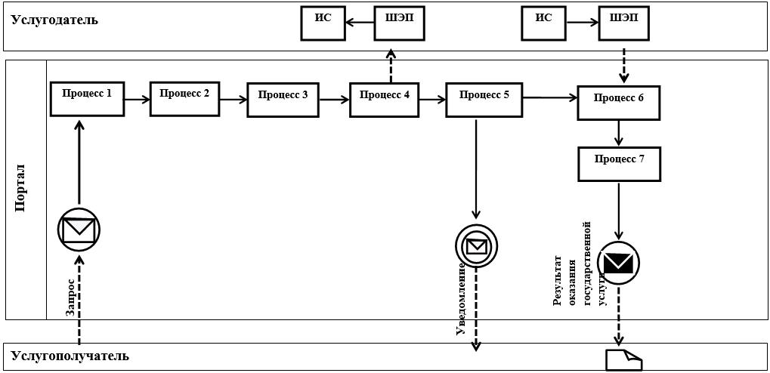

**Условные обозначения и сокращения:**

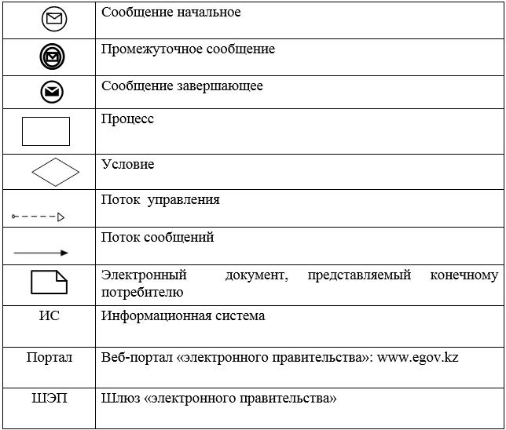

|  |  |
| --- | --- |
|  | Приложение 2 к постановлению акимата от 21 июня 2016 года № 284 |

**Регламент государственной услуги "Установление опеки или попечительства над ребенком-сиротой (детьми-сиротами) и ребенком (детьми), оставшимся без попечения родителей"**

      Сноска. Приложение 2 – в редакции постановления акимата Костанайской области от 26.07.2019 № 302 (вводится в действие по истечении десяти календарных дней после дня его первого официального опубликования).

**1. Общие положения**

      1. Государственная услуга "Установление опеки или попечительства над ребенком-сиротой (детьми-сиротами) и ребенком (детьми), оставшимся без попечения родителей" (далее – государственная услуга) оказывается местными исполнительными органами районов и городов областного значения (отделами образования районов и городов областного значения) (далее – услугодатель).

      Прием заявления и выдача результата оказания государственной услуги осуществляются через:

      1) Филиал некоммерческого акционерного общества "Государственная корпорация "Правительство для граждан" по Костанайской области и его отделы в городах и районах (далее – Государственная корпорация);

      2) веб-портал "электронного правительства" www.egov.kz (далее – Портал).

      2. Форма оказания государственной услуги – электронная (частично автоматизированная) и (или) бумажная.

      3. Результат оказания государственной услуги – постановление акимата района и города областного значения об установлении опеки или попечительства по форме согласно приложению 1 к стандарту государственной услуги "Установление опеки или попечительства над ребенком-сиротой (детьми-сиротами) и ребенком (детьми), оставшимся без попечения родителей", утвержденному приказом Министра образования и науки Республики Казахстан от 13 апреля 2015 года № 198 "Об утверждении стандартов государственных услуг, оказываемых в сфере семьи и детей" (зарегистрирован в Реестре государственной регистрации нормативных правовых актов под № 11184) (далее – Стандарт), либо мотивированный ответ об отказе в оказании государственной услуги по основаниям, предусмотренных пунктом 10 Стандарта.

      Форма предоставления результата оказания государственной услуги – электронная и (или) бумажная.

      В случае обращения услугополучателя за результатом оказания государственной услуги на бумажном носителе результат оказания государственной услуги оформляется в электронной форме, распечатывается, заверяется печатью и подписью уполномоченного лица услугодателя.

      На Портале результат оказания государственной услуги направляется и хранится в "личном кабинете" услугополучателя в форме электронного документа, подписанного электронной цифровой подписью (далее – ЭЦП) уполномоченного лица услугодателя.

**2. Описание порядка действий структурных подразделений (работников) услугодателя в процессе оказания государственной услуги**

      4. Государственная услуга через структурные подразделения (работников) услугодателя не оказывается.

**3. Описание порядка взаимодействия структурных подразделений (работников) услугодателя в процессе оказания государственной услуги**

      5. Государственная услуга через структурные подразделения (работников) услугодателя не оказывается.

**4. Описание порядка взаимодействия с Государственной корпорацией "Правительство для граждан" и (или) иными услугодателями, а также порядка использования информационных систем в процессе оказания государственной услуги**

      6. Описание порядка обращения в Государственную корпорацию, длительность обработки запроса услугодателя:

      1) услугополучатель для получения государственной услуги обращается в Государственную корпорацию, работник Государственной корпорации проверяет полноту представленного пакета документов, согласно пункту 9 Стандарта (далее – пакет документов), 3 (три) минуты.

      В случае предоставления услугополучателем неполного пакета документов и (или) документов с истекшим сроком действия работник Государственной корпорации отказывает в приеме заявления, 2 (две) минуты.

      При предоставлении полного пакета документов работник Государственной корпорации регистрирует его, получает согласие у услугополучателя на использование сведений, составляющих охраняемую законом тайну, содержащихся в информационных системах, если иное не предусмотрено законами Республики Казахстан и выдает расписку о приеме соответствующих документов, 5 (пять) минут;

      2) подготавливает пакет документов и направляет его услугодателю через курьерскую или иную уполномоченную на это связь, 1 (один) день.

      День приема не входит в срок оказания государственной услуги;

      3) услугодатель готовит результат оказания государственной услуги и направляет в Государственную корпорацию, 18 (восемнадцать) рабочих дней.

      Услугодатель обеспечивает доставку результата оказания государственной услуги в Государственную корпорацию, не позднее чем за сутки до истечения срока оказания государственной услуги;

      4) работник Государственной корпорации на основании расписки о приеме документов при предъявлении удостоверения личности (либо его представителя по нотариально заверенной доверенности), выдает результат оказания государственной услуги услугополучателю, 5 (пять) минут.

      Государственная корпорация обеспечивает хранение результата в течение одного месяца, после чего передает их услугодателю для дальнейшего хранения. При обращении услугополучателя по истечении одного месяца, по запросу Государственной корпорации услугодатель в течение одного рабочего дня направляет готовые документы в Государственную корпорацию для выдачи услугополучателю.

      7. Описание порядка обращения и последовательности процедур (действий) услугодателя и услугополучателя при оказании государственной услуги через Портал:

      1) услугополучатель осуществляет регистрацию, авторизацию на Портале посредством индивидуального идентификационного номера, ЭЦП;

      2) услугополучатель производит выбор электронной государственной услуги, заполнение полей электронного запроса и прикрепление пакета документов;

      3) услугополучатель производит удостоверение электронного запроса для оказания электронной государственной услуги посредством ЭЦП;

      4) услугодатель осуществляет обработку (проверку, регистрацию) электронного запроса услугополучателя;

      5) услугополучатель получает уведомления о статусе электронного запроса и сроке оказания государственной услуги в "личный кабинет" услугополучателя на Портале;

      6) услугодатель направляет в "личный кабинет" услугополучателя результат оказания государственной услуги в форме электронного документа, подписанного ЭЦП, в сроки согласно пункту 4 Стандарта;

      7) услугополучатель получает результат оказания государственной услуги через Портал в "личном кабинете" услугополучателя.

      Диаграмма функционального взаимодействия информационных систем указана в приложении 1 к настоящему Регламенту.

      8. Подробное описание последовательности процедур (действий), взаимодействий структурных подразделений (работников) услугодателя в процессе оказания государственной услуги, а также описание порядка взаимодействия с иными услугодателями и порядка использования информационных систем в процессе оказания государственной услуги отражается в справочнике бизнес-процессов оказания государственной услуги согласно приложению 2 к настоящему Регламенту.

|  |  |
| --- | --- |
|  | Приложение 1 к Регламенту государственной услуги "Установление опеки или попечительства над ребенком-сиротой (детьми-сиротами) и ребенком (детьми), оставшимся без попечения родителей" |

**Диаграмма функционального взаимодействия при оказании государственной услуги через Портал**

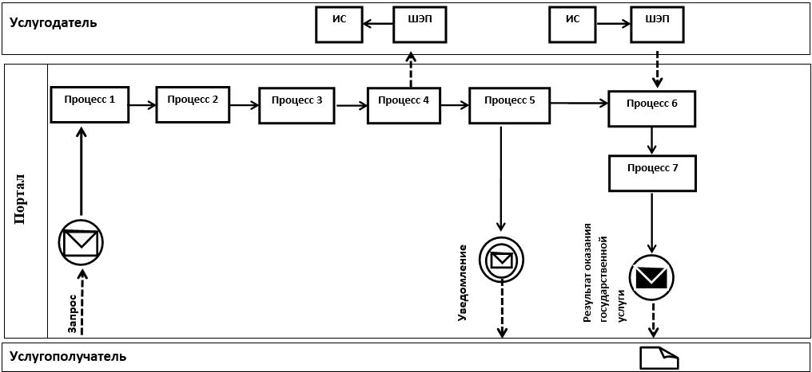

**Условные обозначения и сокращения:**

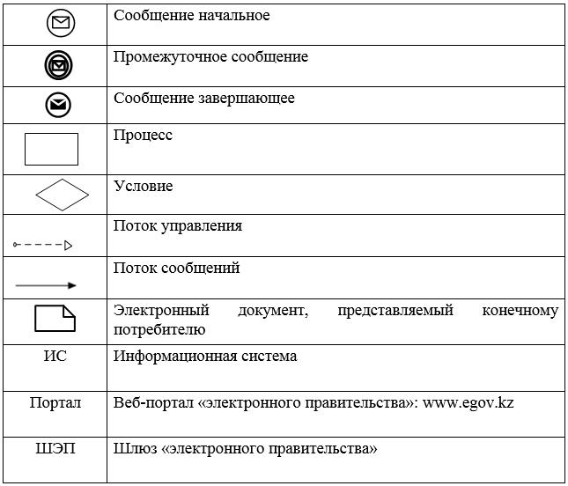

|  |  |
| --- | --- |
|  | Приложение 2 к Регламенту государственной услуги "Установление опеки или попечительства над ребенком сиротой (детьми-сиротами) и ребенком (детьми), оставшимся без попечения родителей" |

**Справочник бизнес-процессов оказания государственной услуги "Установление опеки или попечительства над ребенком-сиротой (детьми-сиротами) и ребенком (детьми), оставшимся без попечения родителей"**

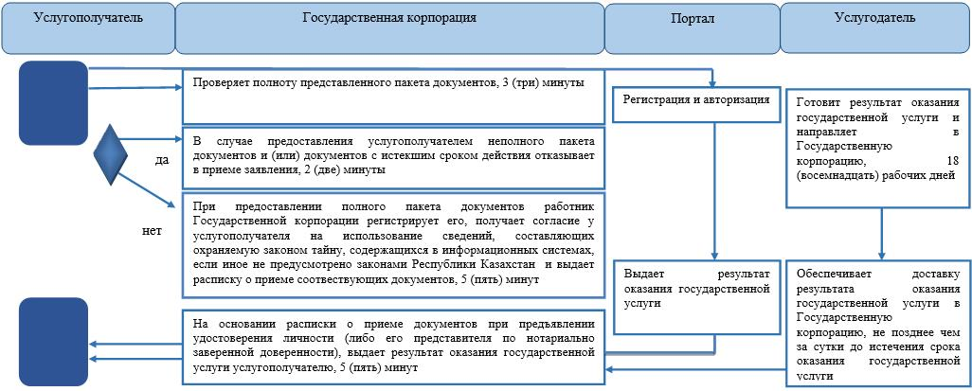

**Условные обозначения:**

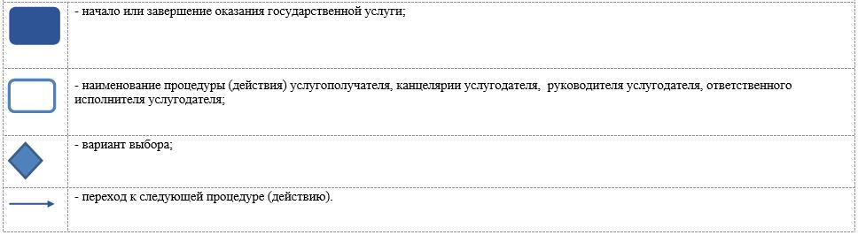

|  |  |
| --- | --- |
|  | Приложение 3 к постановлению акимата от 21 июня 2016 года № 284 |

**Регламент государственной услуги "Выдача справок для распоряжения имуществом несовершеннолетних детей и оформления наследства несовершеннолетним детям"**

      Сноска. Приложение 3 – в редакции постановления акимата Костанайской области от 26.07.2019 № 302 (вводится в действие по истечении десяти календарных дней после дня его первого официального опубликования).

**1. Общие положения**

      1. Государственная услуга "Выдача справок для распоряжения имуществом несовершеннолетних детей и оформления наследства несовершеннолетним детям" (далее – государственная услуга) оказывается местными исполнительными органами районов и городов областного значения (отделами образования районов и городов областного значения) (далее – услугодатель).

      Прием заявления и выдача результата оказания государственной услуги осуществляются через веб-портал "электронного правительства" www.egov.kz (далее – Портал).

      2. Форма оказания государственной услуги – электронная (частично автоматизированная).

      3. Результат оказания государственной услуги – справка для распоряжения имуществом несовершеннолетних детей и оформления наследства несовершеннолетним детям по форме согласно приложению 1 к стандарту государственной услуги "Выдача справок для распоряжения имуществом несовершеннолетних детей и оформления наследства несовершеннолетним детям", утвержденному приказом Министра образования и науки Республики Казахстан от 13 апреля 2015 года № 198 "Об утверждении стандартов государственных услуг, оказываемых в сфере семьи и детей" (зарегистрирован в Реестре государственной регистрации нормативных правовых актов под № 11184) (далее – Стандарт), либо мотивированный ответ об отказе в оказании государственной услуги в случаях и по основаниям, предусмотренными в пункте 10 Стандарта.

      Форма предоставления результата оказания государственной услуги – электронная.

      На Портале результат оказания государственной услуги направляется и хранится в "личном кабинете" услугополучателя в форме электронного документа, подписанного электронной цифровой подписью (далее – ЭЦП) уполномоченного лица услугодателя.

**2. Описание порядка действий структурных подразделений (работников) услугодателя в процессе оказания государственной услуги**

      4. Государственная услуга через структурные подразделения (работников) услугодателя не оказывается.

**3. Описание порядка взаимодействия структурных подразделений (работников) услугодателя в процессе оказания государственной услуги**

      5. Государственная услуга через структурные подразделения (работников) услугодателя не оказывается.

**4. Описание порядка взаимодействия с Государственной корпорацией "Правительство для граждан" и (или) иными услугодателями, а также порядка использования информационных систем в процессе оказания государственной услуги**

      6. Государственная услуга через Филиал некоммерческого акционерного общества "Государственная корпорация "Правительство для граждан" по Костанайской области не оказывается.

      7. Описание порядка обращения и последовательности процедур (действий) услугодателя и услугополучателя при оказании государственной услуги через Портал:

      1) услугополучатель осуществляет регистрацию, авторизацию на Портале посредством индивидуального идентификационного номера, ЭЦП;

      2) услугополучатель производит выбор электронной государственной услуги, заполнение полей электронного запроса и прикрепление пакета документов, согласно пункту 9 Стандарта;

      3) услугополучатель производит удостоверение электронного запроса для оказания электронной государственной услуги посредством ЭЦП;

      4) услугодатель осуществляет обработку (проверку, регистрацию) электронного запроса услугополучателя;

      5) услугополучатель получает уведомления о статусе электронного запроса и сроке оказания государственной услуги в "личный кабинет" услугополучателя на Портале.

      6) услугодатель направляет в "личный кабинет" услугополучателя результат оказания государственной услуги в форме электронного документа, подписанного ЭЦП, в сроки согласно пункту 4 Стандарта;

      7) услугополучатель получает результат оказания государственной услуги через Портал в "личном кабинете" услугополучателя.

      Диаграмма функционального взаимодействия информационных систем указана в приложении к настоящему Регламенту.

|  |  |
| --- | --- |
|  | Приложение к Регламенту государственной услуги "Выдача справок для распоряжения имуществом несовершеннолетних детей и оформления наследства несовершеннолетним детям" |

**Диаграмма функционального взаимодействия при оказании государственной услуги через Портал**

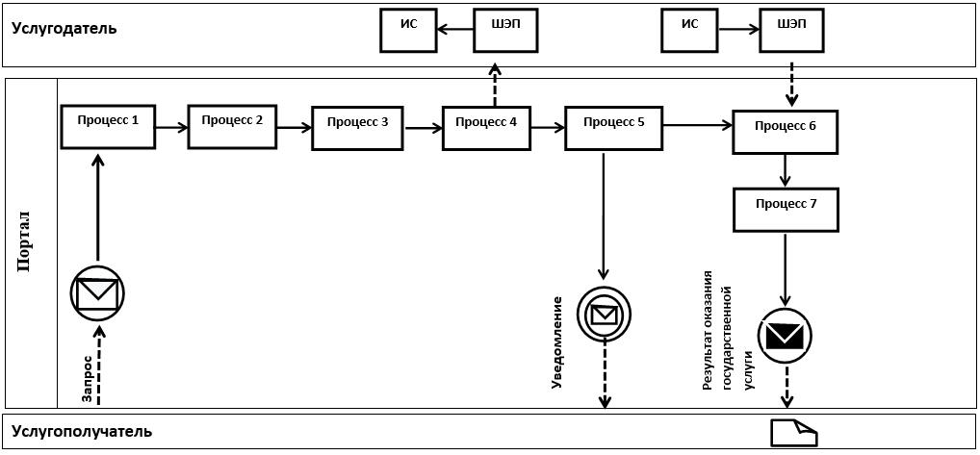

**Условные обозначения и сокращения:**

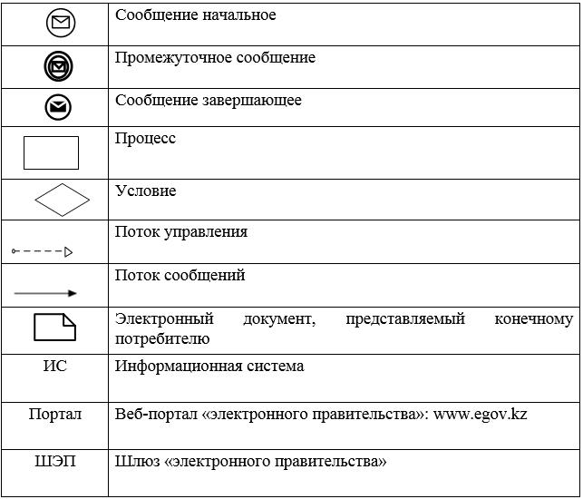

|  |  |
| --- | --- |
|  | Приложение 4 к постановлению акимата от 21 июня 2016 года № 284 |

**Регламент государственной услуги "Выдача справок органов, осуществляющих функции по опеке или попечительству, для оформления сделок с имуществом, принадлежащим на праве собственности несовершеннолетним детям"**

      Сноска. Регламент исключен постановлением акимата Костанайской области от 26.07.2019 № 302 (вводится в действие по истечении десяти календарных дней после дня его первого официального опубликования).

|  |  |
| --- | --- |
|  | Приложение 5 к постановлению акимата от 21 июня 2016 года № 284 |

**Регламент государственной услуги "Назначение выплаты пособия опекунам или попечителям на содержание ребенка-сироты (детей-сирот) и ребенка (детей), оставшегося без попечения родителей"**

      Сноска. Приложение 5 – в редакции постановления акимата Костанайской области от 26.07.2019 № 302 (вводится в действие по истечении десяти календарных дней после дня его первого официального опубликования).

**1. Общие положения**

      1. Государственная услуга "Назначение выплаты пособия опекунам или попечителям на содержание ребенка-сироты (детей-сирот) и ребенка (детей), оставшегося без попечения родителей" (далее – государственная услуга) оказывается местными исполнительными органами районов и городов областного значения (отделами образования акиматов районов и городов областного значения) (далее – услугодатель).

      Прием заявления и выдача результата оказания государственной услуги осуществляются через:

      1) Филиал некоммерческого акционерного общества "Государственная корпорация "Правительство для граждан" по Костанайской области и его отделы в городах и районах (далее – Государственная корпорация);

      2) веб-портал "электронного правительства" www.egov.kz (далее – Портал).

      2. Форма оказания государственной услуги – электронная (частично автоматизированная) и (или) бумажная.

      3. Результат оказания государственной услуги – решение о назначении пособия опекунам или попечителям на содержание ребенка-сироты (детей-сирот) и ребенка (детей), оставшегося без попечения родителей, по форме согласно приложению 1 к стандарту государственной услуги "Назначение выплаты пособия опекунам или попечителям на содержание ребенка-сироты (детей-сирот) и ребенка (детей), оставшегося без попечения родителей", утвержденному приказом Министра образования и науки Республики Казахстан от 13 апреля 2015 года № 198 "Об утверждении стандартов государственных услуг, оказываемых в сфере семьи и детей" (зарегистрирован в Реестре государственной регистрации нормативных правовых актов под № 11184) (далее – Стандарт), либо мотивированный ответ об отказе в оказании государственной услуги в случаях и по основаниям, предусмотренным пунктом 10 Стандарта.

      Форма предоставления результата оказания государственной услуги – электронная и (или) бумажная.

      В случае обращения услугополучателя за результатом оказания государственной услуги на бумажном носителе результат оказания государственной услуги оформляется в электронной форме, распечатывается, заверяется печатью и подписью уполномоченного лица услугодателя.

      На Портале результат оказания государственной услуги направляется услугополучателю в "личный кабинет" в форме электронного документа, подписанного электронной цифровой подписью (далее – ЭЦП) уполномоченного лица услугодателя.

**2. Описание порядка действий структурных подразделений (работников) услугодателя в процессе оказания государственной услуги**

      4. Государственная услуга через структурные подразделения (работников) услугодателя не оказывается.

**3. Описание порядка взаимодействия структурных подразделений (работников) услугодателя в процессе оказания государственной услуги**

      5. Государственная услуга через структурные подразделения (работников) услугодателя не оказывается.

**4. Описание порядка взаимодействия с Государственной корпорацией "Правительство для граждан" и (или) иными услугодателями, а также порядка использования информационных систем в процессе оказания государственной услуги**

      6. Описание порядка обращения в Государственную корпорацию, длительность обработки запроса услугодателя:

      1) услугополучатель для получения государственной услуги обращается в Государственную корпорацию, работник Государственной корпорации проверяет полноту пакета документов, предусмотренных пунктом 9 Стандарта (далее – пакет документов), 3 (три) минуты.

      В случае представления услугополучателем неполного пакета документов и (или) документов с истекшим сроком действия работник Государственной

      корпорации отказывает в приеме заявления и выдает расписку об отказе в приеме документов по форме согласно приложению 3 к Стандарту, 2 (две) минуты.

      При предоставлении полного пакета документов работник Государственной корпорации принимает его, получает письменное согласие услугополучателя на использование сведений, составляющих охраняемую законом тайну, содержащихся в информационных системах, если иное не предусмотрено законами Республики Казахстан, и выдает услугополучателю расписку о приеме соответствующих документов, 5 (пять) минут;

      2) работник Государственной корпорации подготавливает пакет документов и направляет его услугодателю через курьерскую или иную уполномоченную на это связь, 1 (один) день.

      День приема не входит в срок оказания государственной услуги;

      3) услугодатель готовит результат оказания государственной услуги и направляет в Государственную корпорацию, 1 (один) рабочий день;

      4) работник Государственной корпорации в срок, указанный в расписке о приеме пакета документов, при предъявлении документа, удостоверяющего личность (либо его представителя по нотариально заверенной доверенности), выдает результат оказания государственной услуги услугополучателю, 5 (пять) минут.

      7. Описание порядка обращения и последовательности процедур (действий) услугодателя и услугополучателя при оказании государственной услуги через Портал:

      1) услугополучатель осуществляет регистрацию, авторизацию на Портале посредством индивидуального идентификационного номера, ЭЦП;

      2) услугополучатель производит выбор электронной государственной услуги, заполнение полей электронного запроса и прикрепление пакета документов;

      3) услугополучатель производит удостоверение электронного запроса для оказания электронной государственной услуги посредством ЭЦП;

      4) услугодатель осуществляет обработку (проверку, регистрацию) электронного запроса услугополучателя;

      5) услугополучатель получает уведомления о статусе электронного запроса и сроке оказания государственной услуги в "личный кабинет" услугополучателя на Портале;

      6) услугодатель направляет в "личный кабинет" услугополучателя результат оказания государственной услуги в форме электронного документа, подписанного ЭЦП, в сроки согласно пункту 4 Стандарта;

      7) услугополучатель получает результат оказания государственной услуги через Портал в "личном кабинете" услугополучателя.

      Диаграмма функционального взаимодействия информационных систем указана в приложении 1 к настоящему Регламенту.

      8. Подробное описание последовательности процедур (действий), взаимодействий структурных подразделений (работников) услугодателя в процессе оказания государственной услуги, а также описание порядка взаимодействия с иными услугодателями и (или) Государственной корпорацией и порядка использования информационных систем в процессе оказания государственной услуги отражается в справочнике бизнес-процессов оказания государственной услуги согласно приложению 2 к настоящему Регламенту.

|  |  |
| --- | --- |
|  | Приложение 1 к Регламенту государственной услуги "Назначение выплаты пособия опекунам или  попечителям на содержание ребенка-сироты (детей-сирот) и ребенка (детей), оставшегося без попечения  одителей" |

**Диаграмма функционального взаимодействия при оказании государственной услуги через Портал**

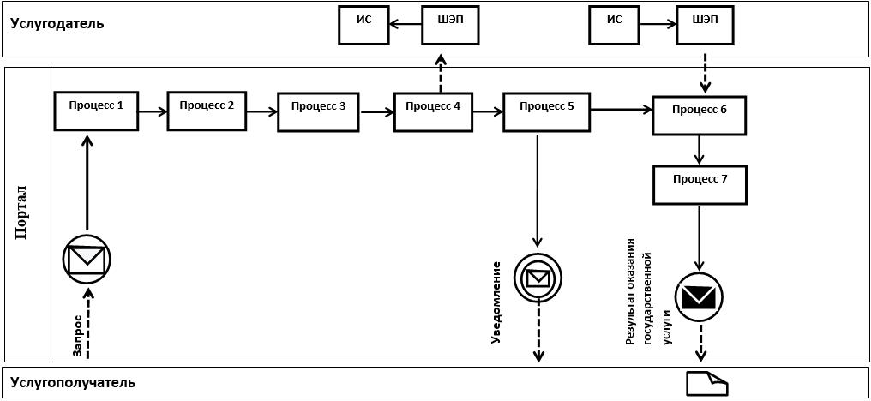

**Условные обозначения и сокращения:**

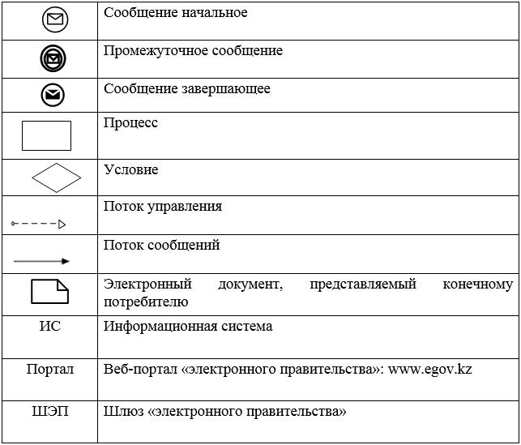

|  |  |
| --- | --- |
|  | Приложение 2 к Регламенту государственной услуги "Назначение выплаты |
|  | пособия опекунам или  попечителям на содержание ребенка-сироты (детей-сирот) и ребенка (детей),  оставшегося без попечения  родителей" |

**Справочник бизнес-процессов оказания государственной услуги "Назначение выплаты пособия опекунам или попечителям на содержание ребенка-сироты (детей-сирот) и ребенка (детей), оставшегося без попечения родителей"**

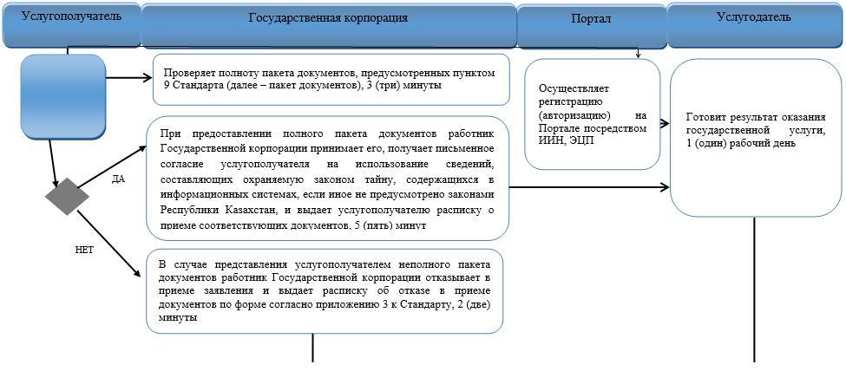

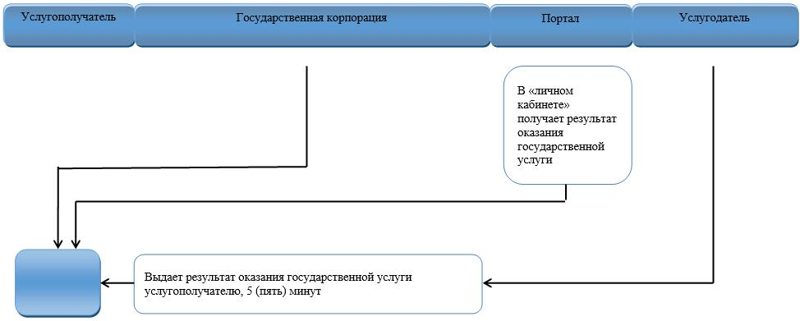

**Условные обозначения:**

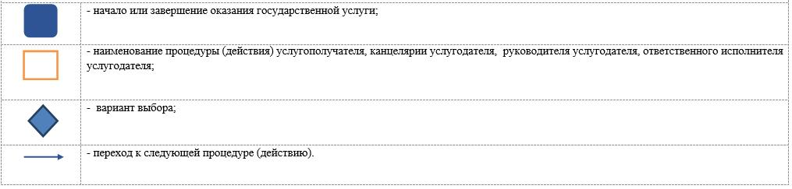

|  |  |
| --- | --- |
|  | Приложение 6 к постановлению акимата от 21 июня 2016 года № 284 |

**Регламент государственной услуги "Назначение выплаты денежных средств на содержание ребенка (детей), переданного патронатным воспитателям"**

      Сноска. Регламент исключен постановлением акимата Костанайской области от 26.07.2019 № 302 (вводится в действие по истечении десяти календарных дней после дня его первого официального опубликования).

|  |  |
| --- | --- |
|  | Приложение 7 к постановлению акимата от 21 июня 2016 года № 284 |

**Регламент государственной услуги "Назначение единовременной денежной выплаты в связи с усыновлением ребенка-сироты и (или) ребенка, оставшегося без попечения родителей"**

      Сноска. Приложение 7 – в редакции постановления акимата Костанайской области от 26.07.2019 № 302 (вводится в действие по истечении десяти календарных дней после дня его первого официального опубликования).

**1. Общие положения**

      1. Государственная услуга "Назначение единовременной денежной выплаты в связи с усыновлением ребенка-сироты и (или) ребенка, оставшегося без попечения родителей" (далее – государственная услуга) оказывается местными исполнительными органами районов и городов областного значения (отделы образования районов и городов областного значения) (далее – услугодатель).

      Прием заявления и выдача результата оказания государственной услуги осуществляются через веб-портал "электронного правительства" www.egov.kz (далее – Портал).

      2. Форма оказания государственной услуги – электронная (частично автоматизированная).

      3. Результат оказания государственной услуги – решение о назначении единовременной денежной выплаты в связи с усыновлением ребенка-сироты и (или) ребенка, оставшегося без попечения родителей, по форме согласно приложению 1 к стандарту государственной услуги "Назначение единовременной денежной выплаты в связи с усыновлением ребенка-сироты и (или) ребенка, оставшегося без попечения родителей", утвержденному приказом Министра образования и науки Республики Казахстан от 13 апреля 2015 года № 198 "Об утверждении стандартов государственных услуг, оказываемых в сфере семьи и детей" (зарегистрирован в Реестре государственной регистрации нормативных правовых актов под № 11184) (далее – Стандарт), либо мотивированный ответ об отказе в оказании государственной услуги в случаях и по основаниям, предусмотренным пунктом 10 Стандарта.

      Форма предоставления результата оказания государственной услуги – электронная.

      На Портале результат оказания государственной услуги направляется и хранится в "личном кабинете" услугополучателя в форме электронного документа, подписанного электронной цифровой подписью (далее – ЭЦП) уполномоченного лица услугодателя.

**2. Описание порядка действий структурных подразделений (работников) услугодателя в процессе оказания государственной услуги**

      4. Государственная услуга через структурные подразделения (работников) услугодателя не оказывается.

**3. Описание порядка взаимодействия структурных подразделений (работников) услугодателя в процессе оказания государственной услуги**

      5. Государственная услуга через структурные подразделения (работников) услугодателя не оказывается.

**4. Описание порядка взаимодействия с Государственной корпорацией "Правительство для граждан" и (или) иными услугодателями, а также порядка использования информационных систем в процессе оказания государственной услуги**

      6. Государственная услуга через Филиал некоммерческого акционерного общества "Государственная корпорация "Правительство для граждан" по Костанайской области не оказывается.

      7. Описание порядка обращения и последовательности процедур (действий) услугодателя и услугополучателя при оказании государственной услуги через Портал:

      1) услугополучатель осуществляет регистрацию, авторизацию на Портале посредством индивидуального идентификационного номера, ЭЦП;

      2) услугополучатель производит выбор электронной государственной услуги, заполнение полей электронного запроса и прикрепление пакета документов согласно пункту 9 Стандарта;

      3) услугополучатель производит удостоверение электронного запроса для оказания электронной государственной услуги посредством ЭЦП;

      4) услугодатель осуществляет обработку (проверку, регистрацию) электронного запроса услугополучателя;

      5) услугополучатель получает уведомления о статусе электронного запроса и сроке оказания государственной услуги в "личный кабинет" услугополучателя на Портале;

      6) услугодатель направляет в "личный кабинет" услугополучателя результат оказания государственной услуги в форме электронного документа, подписанного ЭЦП, в сроки согласно пункту 4 Стандарта;

      7) услугополучатель получает результат оказания государственной услуги через Портал в "личном кабинете" услугополучателя.

      Диаграмма функционального взаимодействия информационных систем указана в приложении к настоящему Регламенту.

|  |  |
| --- | --- |
|  | Приложение к Регламенту государственной услуги "Назначение  единовременной денежной выплаты в связи с усыновлением ребенка-сироты и (или) ребенка, оставшегося без попечения родителей" |

**Диаграмма функционального взаимодействия при оказании государственной услуги через Портал**

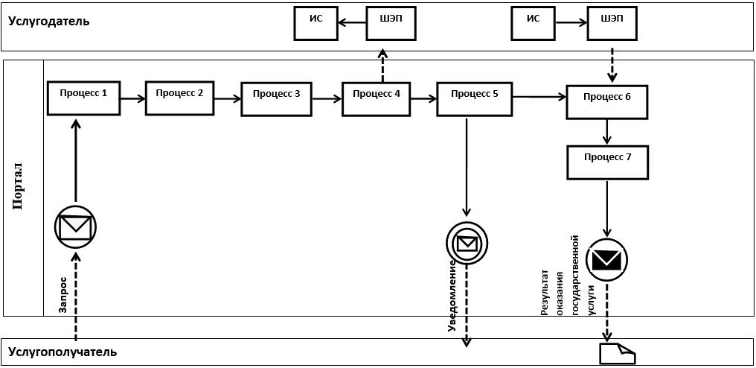

**Условные обозначения и сокращения:**

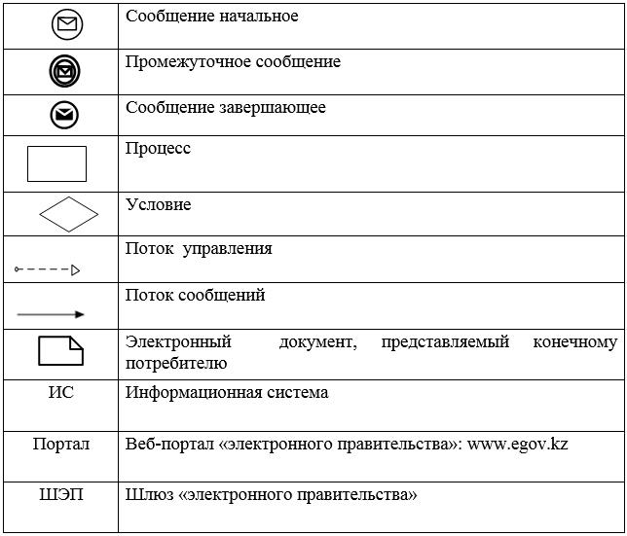

|  |  |
| --- | --- |
|  | Приложение 8 к постановлению акимата от 21 июня 2016 года № 284 |

**Регламент государственной услуги "Передача ребенка (детей) на патронатное воспитание и назначение выплаты денежных средств на содержание ребенка (детей), переданного патронатным воспитателям"**

      Сноска. Приложение 8 – в редакции постановления акимата Костанайской области от 26.07.2019 № 302 (вводится в действие по истечении десяти календарных дней после дня его первого официального опубликования).

**1. Общие положения**

      1. Государственная услуга "Передача ребенка (детей) на патронатное воспитание и назначение выплаты денежных средств на содержание ребенка (детей), переданного патронатным воспитателям" (далее – государственная услуга) оказывается местными исполнительными органами районов и городов областного значения (отделы образования районов и городов областного значения) (далее – услугодатель).

      Прием заявления и выдача результата оказания государственной услуги осуществляются через веб-портал "электронного правительства" www.egov.kz (далее – Портал).

      2. Форма оказания государственной услуги – электронная (частично автоматизированная).

      3. Результат оказания государственной услуги – уведомление о заключении договора о передаче ребенка (детей) на патронатное воспитание согласно приложению 1 к стандарту государственной услуги "Передача ребенка (детей) на патронатное воспитание и назначение выплаты денежных средств на содержание ребенка (детей), переданного патронатным воспитателям", утвержденному приказом Министра образования и науки Республики Казахстан от 13 апреля 2015 года № 198 "Об утверждении стандартов государственных услуг, оказываемых в сфере семьи и детей" (зарегистрирован в Реестре государственной регистрации нормативных правовых актов под № 11184) (далее – Стандарт), и решение о назначении денежных средств, выделяемых патронатным воспитателям на содержание ребенка (детей) по форме, согласно приложению 2 к Стандарту либо мотивированный ответ об отказе в оказании государственной услуги в случаях и по основаниям, предусмотренным пунктом 10 Стандарта.

      Форма предоставления результата оказания государственной услуги – электронная.

      На Портале результат оказания государственной услуги направляется и хранится в "личном кабинете" услугополучателя в форме электронного документа, подписанного электронной цифровой подписью (далее – ЭЦП) уполномоченного лица услугодателя.

**2. Описание порядка действий структурных подразделений (работников) услугодателя в процессе оказания государственной услуги**

      4. Государственная услуга через структурные подразделения (работников) услугодателя не оказывается.

**3. Описание порядка взаимодействия структурных подразделений (работников) услугодателя в процессе оказания государственной услуги**

      5. Государственная услуга через структурные подразделения (работников) услугодателя не оказывается.

**4. Описание порядка взаимодействия с Государственной корпорацией "Правительство для граждан" и (или) иными услугодателями, а также порядка использования информационных систем в процессе оказания государственной услуги**

      6. Государственная услуга через Филиал некоммерческого акционерного общества "Государственная корпорация "Правительство для граждан" по Костанайской области не оказывается.

      7. Описание порядка обращения и последовательности процедур (действий) услугодателя и услугополучателя при оказании государственной услуги через Портал:

      1) услугополучатель осуществляет регистрацию, авторизацию на Портале посредством индивидуального идентификационного номера, ЭЦП;

      2) услугополучатель производит выбор электронной государственной услуги, заполнение полей электронного запроса и прикрепление пакета документов, согласно пункту 9 Стандарта;

      3) услугополучатель производит удостоверение электронного запроса для оказания электронной государственной услуги посредством ЭЦП;

      4) услугодатель осуществляет обработку (проверку, регистрацию) электронного запроса услугополучателя;

      5) услугополучатель получает уведомления о статусе электронного запроса и сроке оказания государственной услуги в "личный кабинет" услугополучателя на Портале;

      6) услугодатель направляет в "личный кабинет" услугополучателя результат оказания государственной услуги в форме электронного документа, подписанного ЭЦП, в сроки согласно пункту 4 Стандарта;

      7) услугополучатель получает результат оказания государственной услуги через Портал в "личном кабинете" услугополучателя.

      Диаграмма функционального взаимодействия информационных систем указана в приложении к настоящему Регламенту.

|  |  |
| --- | --- |
|  | Приложение к Регламенту государственной услуги "Передача ребенка  (детей) на патронатное воспитание и назначение выплаты денежных средств на содержание ребенка (детей), переданного патронатным воспитателям" |

**Диаграмма функционального взаимодействия при оказании государственной услуги через Портал**

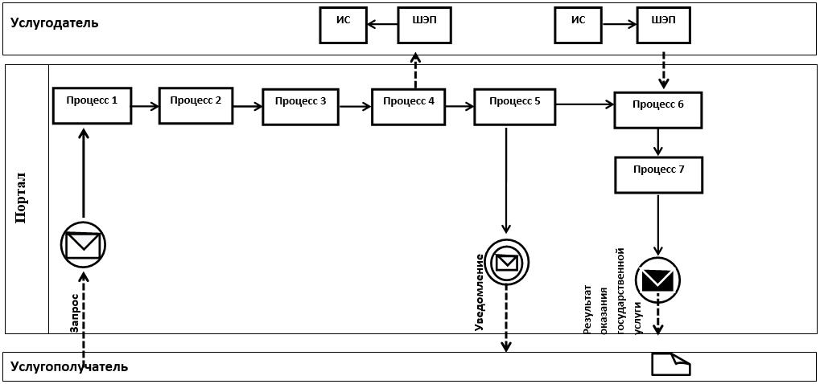

**Условные обозначения и сокращения:**

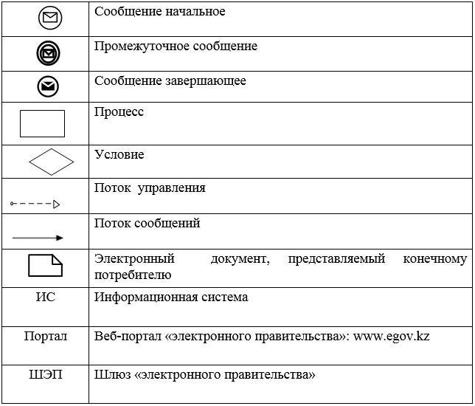

|  |  |
| --- | --- |
|  | Приложение 9 к постановлению акимата от 21 июня 2016 года № 284 |

**Регламент государственной услуги "Постановка на учет лиц, желающих усыновить детей"**

      Сноска. Приложение 9– в редакции постановления акимата Костанайской области от 26.07.2019 № 302 (вводится в действие по истечении десяти календарных дней после дня его первого официального опубликования).

**1. Общие положения**

      1. Государственная услуга "Постановка на учет лиц, желающих усыновить детей" (далее – государственная услуга) оказывается местными исполнительными органами районов и городов областного значения (отделы образования районов и городов областного значения) (далее – услугодатель).

      Прием заявления и выдача результата оказания государственной услуги осуществляются через веб-портал "электронного правительства" www.egov.kz (далее – Портал).

      2. Форма оказания государственной услуги – электронная (частично автоматизированная).

      3. Результат оказания государственной услуги – уведомление о готовности заключения возможности (невозможности) быть кандидатом (ами) в усыновители по форме согласно приложению к стандарту государственной услуги "Постановка на учет лиц, желающих усыновить детей", утвержденному приказом Министра образования и науки Республики Казахстан от 13 апреля 2015 года № 198 "Об утверждении стандартов государственных услуг, оказываемых в сфере семьи и детей" (зарегистрирован в Реестре государственной регистрации нормативных правовых актов под № 11184) (далее – Стандарт), либо мотивированный ответ об отказе в оказании государственной услуги в случаях и по основаниям, предусмотренным пунктом 10 Стандарта.

      Форма предоставления результата оказания государственной услуги – электронная.

      На Портале результат оказания государственной услуги направляется и хранится в "личном кабинете" услугополучателя в форме электронного документа, подписанного электронной цифровой подписью (далее – ЭЦП) уполномоченного лица услугодателя.

**2. Описание порядка действий структурных подразделений (работников) услугодателя в процессе оказания государственной услуги**

      4. Государственная услуга через структурные подразделения (работников) услугодателя не оказывается.

**3. Описание порядка взаимодействия структурных подразделений (работников) услугодателя в процессе оказания государственной услуги**

      5. Государственная услуга через структурные подразделения (работников) услугодателя не оказывается.

**4. Описание порядка взаимодействия с Государственной корпорацией "Правительство для граждан" и (или) иными услугодателями, а также порядка использования информационных систем в процессе оказания государственной услуги**

      6. Государственная услуга через Филиал некоммерческого акционерного общества "Государственная корпорация "Правительство для граждан" по Костанайской области не оказывается.

      7. Описание порядка обращения и последовательности процедур (действий) услугодателя и услугополучателя при оказании государственной услуги через Портал:

      1) услугополучатель осуществляет регистрацию, авторизацию на Портале посредством индивидуального идентификационного номера, ЭЦП;

      2) услугополучатель производит выбор электронной государственной услуги, заполнение полей электронного запроса и прикрепление пакета документов, согласно пункту 9 Стандарта;

      3) услугополучатель производит удостоверение электронного запроса для оказания электронной государственной услуги посредством ЭЦП;

      4) услугодатель осуществляет обработку (проверку, регистрацию) электронного запроса услугополучателя;

      5) услугополучатель получает уведомления о статусе электронного запроса и сроке оказания государственной услуги в "личный кабинет" услугополучателя на Портале;

      6) услугодатель направляет в "личный кабинет" услугополучателя результат оказания государственной услуги в форме электронного документа, подписанного ЭЦП, в сроки согласно пункту 4 Стандарта;

      7) услугополучатель получает результат оказания государственной услуги через Портал в "личном кабинете" услугополучателя.

      Диаграмма функционального взаимодействия информационных систем указана в приложении к настоящему Регламенту.

|  |  |
| --- | --- |
|  | Приложение к Регламенту государственной услуги "Постановка на учет лиц, желающих усыновить детей" |

**Диаграмма функционального взаимодействия при оказании государственной услуги через Портал**

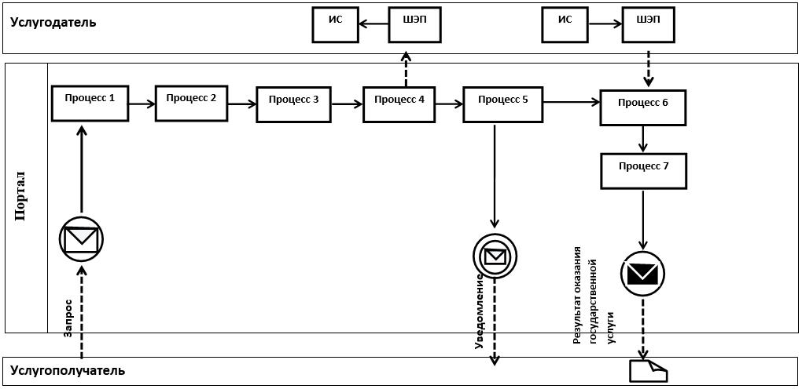

**Условные обозначения и сокращения:**

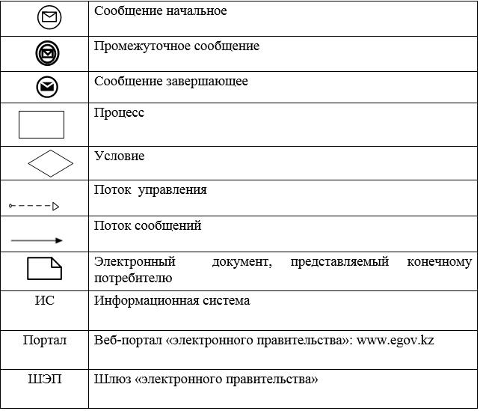

|  |  |
| --- | --- |
|  | Приложение 10 к постановлению акимата от 21 июня 2016 года № 284 |

**Регламент государственной услуги "Предоставление бесплатного подвоза к общеобразовательным организациям и обратно домой детям, проживающим в отдаленных сельских пунктах"**

      Сноска. Приложение 10 – в редакции постановления акимата Костанайской области от 26.07.2019 № 302 (вводится в действие по истечении десяти календарных дней после дня его первого официального опубликования).

**1. Общие положения**

      1. Государственная услуга "Предоставление бесплатного подвоза к общеобразовательным организациям и обратно домой детям, проживающим в отдаленных сельских пунктах" (далее – государственная услуга) оказывается аппаратом акима поселка, села, сельского округа (далее – услугодатель).

      Прием заявления и выдача результата оказания государственной услуги осуществляются через:

      1) канцелярию услугодателя;

      2) Филиал некоммерческого акционерного общества "Государственная корпорация "Правительство для граждан" по Костанайской области и его отделы в городах и районах (далее – Государственная корпорация);

      3) веб-портал "электронного правительства" www.egov.kz (далее – Портал).

      2. Форма оказания государственной услуги: электронная (частично автоматизированная) и (или) бумажная.

      3. Результат оказания государственной услуги – справка о предоставлении бесплатного подвоза к общеобразовательной организации образования и обратно домой по форме согласно приложению 1 к стандарту государственной услуги "Предоставление бесплатного подвоза к общеобразовательным организациям и обратно домой детям, проживающим в отдаленных сельских пунктах", утвержденному приказом Министерства образования и науки Республики Казахстан от 13 апреля 2015 года № 198 "Об утверждении стандартов государственных услуг, оказываемых в сфере семьи и детей" (зарегистрирован в Реестре государственной регистрации нормативных правовых актов под № 11184) (далее – Стандарт), либо мотивированный ответ об отказе в оказании государственной услуги в случаях и по основаниям, предусмотренным пунктом 10 Стандарта.

      Форма предоставления результата оказания государственной услуги –бумажная.

      В случае обращения услугополучателя за результатом оказания государственной услуги на бумажном носителе результат оказания государственной услуги оформляется в электронной форме, распечатывается, заверяется печатью и подписью уполномоченного лица услугодателя.

      На Портале результат оказания государственной услуги направляется и хранится в "личном кабинете" услугополучателя в форме электронного документа, подписанного электронной цифровой подписью (далее – ЭЦП) уполномоченного лица услугодателя.

**2. Описание порядка действий структурных подразделений (работников) услугодателя в процессе оказания государственной услуги**

      4. Основанием для начала процедуры (действия) по оказанию государственной услуги является принятие услугодателем заявления по форме согласно приложению 2 к Стандарту и документов, указанных в пункте 9 Стандарта (далее – пакет документов).

      5. Содержание каждой процедуры (действия), входящей в состав процесса оказания государственной услуги, длительность его выполнения:

      1) сотрудник канцелярии услугодателя осуществляет прием пакета документов, его регистрацию, выдает расписку о приеме соответствующих документов и передает руководителю услугодателя, 15 (пятнадцать) минут.

      В случае предоставления услугополучателем неполного пакета документов и (или) документов с истекшим сроком действия услугодатель отказывает в приеме заявления, 5 (пять) минут.

      Услугодатель получает согласие на использование сведений, составляющих охраняемую законом тайну, содержащихся в информационных системах, при оказании государственных услуг, если иное не предусмотрено законами Республики Казахстан, 5 (пять) минут.

      Результат процедуры (действия) – прием и регистрация пакета документов;

      2) руководитель услугодателя определяет ответственного исполнителя услугодателя, налагает соответствующую визу, передает ответственному исполнителю услугодателя, 5 (пять) минут.

      Результат процедуры (действия) – виза руководителя услугодателя;

      3) ответственный исполнитель услугодателя изучает пакет документов, подготавливает проект результата оказания государственной услуги, передает руководителю услугодателя, 4 (четыре) рабочих дня.

      Результат процедуры (действия) – проект результата оказания государственной услуги;

      4) руководитель услугодателя подписывает проект результата оказания государственной услуги, передает сотруднику канцелярии услугодателя, 5 (пять) минут.

      Результат процедуры (действия) – подписанный результат оказания государственной услуги;

      5) сотрудник канцелярии услугодателя выдает результат оказания государственной услуги услугополучателю, 5 (пять) минут.

      Результат процедуры (действия) – выданный результат оказания государственной услуги.

**3. Описание порядка взаимодействия структурных подразделений (работников) в процессе оказания государственной услуги**

      6. Перечень структурных подразделений, (работников) услугодателя, которые участвуют в процессе оказания государственной услуги:

      1) сотрудник канцелярии услугодателя;

      2) руководитель услугодателя;

      3) ответственный исполнитель услугодателя.

      7. Описание последовательности процедур (действий) между структурными подразделениями (работниками) с указанием длительности каждой процедуры (действия):

      1) сотрудник канцелярии услугодателя осуществляет прием пакета документов, его регистрацию, выдает расписку о приеме соответствующих документов и передает руководителю услугодателя, 15 (пятнадцать) минут.

      В случае предоставления услугополучателем неполного пакета документов и (или) документов с истекшим сроком действия услугодатель отказывает в приеме заявления, 5 (пять) минут.

      Услугодатель получает согласие на использование сведений, составляющих охраняемую законом тайну, содержащихся в информационных системах, при оказании государственных услуг, если иное не предусмотрено законами Республики Казахстан, 5 (пять) минут;

      2) руководитель услугодателя определяет ответственного исполнителя услугодателя, налагает соответствующую визу, передает ответственному исполнителю услугодателя, 5 (пять) минут;

      3) ответственный исполнитель услугодателя изучает пакет документов, подготавливает проект результата оказания государственной услуги, передает руководителю услугодателя, 4 (четыре) рабочих дня;

      4) руководитель услугодателя подписывает проект результата оказания государственной услуги, передает сотруднику канцелярии услугодателя, 5 (пять) минут;

      5) сотрудник канцелярии услугодателя выдает результат оказания государственной услуги услугополучателю, 5 (пять) минут.

**4. Описание порядка взаимодействия с Государственной корпорацией "Правительство для граждан" и (или) иными услугодателями, а также порядка использования информационных систем в процессе оказания государственной услуги**

      8. Описание порядка обращения в Государственную корпорацию, длительность обработки запроса услугодателя:

      1) услугополучатель для получения государственной услуги обращается в Государственную корпорацию, работник Государственной корпорации проверяет полноту пакета документов, 3 (три) минуты.

      В случае представления услугополучателем неполного пакета документов и (или) документов с истекшим сроком действия работник Государственной корпорации отказывает в приеме заявления и выдает расписку об отказе в приеме документов по форме согласно приложению 4 к Стандарту, 2 (две) минуты.

      При предоставлении полного пакета документа работник Государственной корпорации принимает, регистрирует его, получает согласие услугополучателя на использование сведений, составляющих охраняемую законом тайну, содержащихся в информационных системах, при оказании государственных услуг, если иное не предусмотрено законами Республики Казахстан, и выдает расписку о приеме соответствующих документов, 5 (пять) минут;

      2) работник Государственной корпорации подготавливает пакет документов и направляет его услугодателю через курьерскую или иную уполномоченную на это связь, 1 (один) день.

      День приема не входит в срок оказания государственной услуги;

      3) услугодатель готовит результат оказания государственной услуги и направляет в Государственную корпорацию, 4 (четыре) рабочих дня.

      Услугодатель обеспечивает доставку результата государственной услуги в Государственную корпорацию, не позднее чем за сутки до истечения срока оказания государственной услуги;

      4) работник Государственной корпорации в срок, указанный в расписке о приеме соответствующих документов, при предъявлении документа, удостоверяющего личность (либо его представителя по нотариально заверенной доверенности), выдает результат оказания государственной услуги услугополучателю, 5 (пять) минут.

      9. Описание порядка обращения и последовательности процедур (действий) услугодателя и услугополучателя при оказании государственной услуги через Портал:

      1) услугополучатель осуществляет регистрацию, авторизацию на Портале посредством индивидуального идентификационного номера, ЭЦП;

      2) услугополучатель производит выбор электронной государственной услуги, заполнение полей электронного запроса и прикрепление пакета документов;

      3) услугополучатель производит удостоверение электронного запроса для оказания электронной государственной услуги посредством ЭЦП;

      4) услугодатель осуществляет обработку (проверку, регистрацию) электронного запроса услугополучателя;

      5) услугополучатель получает уведомления о статусе электронного запроса и сроке оказания государственной услуги в "личный кабинет" услугополучателя на Портале;

      6) услугодатель направляет в "личный кабинет" услугополучателя результат оказания государственной услуги в форме электронного документа, подписанного ЭЦП, в сроки согласно пункту 4 Стандарта;

      7) услугополучатель получает результат оказания государственной услуги через Портал в "личном кабинете" услугополучателя.

      Диаграмма функционального взаимодействия информационных систем указана в приложении 1 к настоящему Регламенту.

      10. Подробное описание последовательности процедур (действий), взаимодействий структурных подразделений (работников) услугодателя в процессе оказания государственной услуги, а также описание порядка взаимодействия с иными услугодателями и (или) Государственной корпорацией и порядка использования информационных систем в процессе оказания государственной услуги отражается в справочнике бизнес-процессов оказания государственной услуги согласно приложению 2 к настоящему Регламенту.

|  |  |
| --- | --- |
|  | Приложение 1 к Регламенту государственной услуги "Предоставление бесплатного подвоза к общеобразовательным организациям и обратно домой детям, проживающим в отдаленных сельских пунктах" |

**Диаграмма функционального взаимодействия при оказании государственной услуги через Портал**

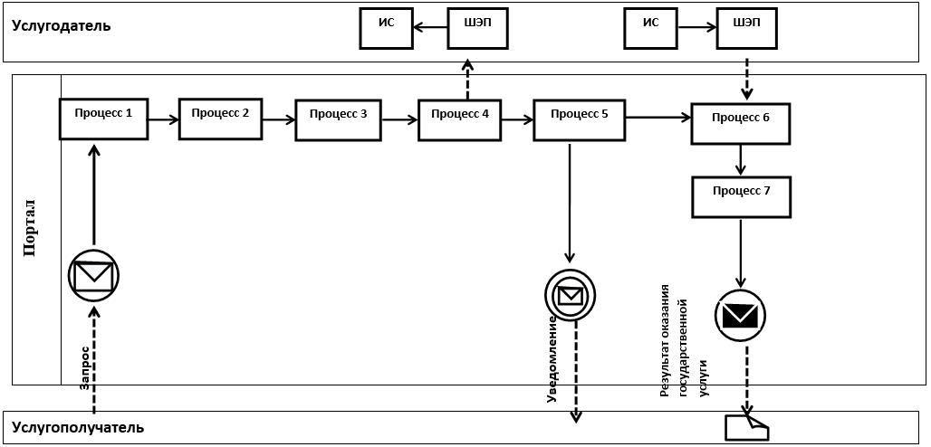

**Условные обозначения и сокращения:**

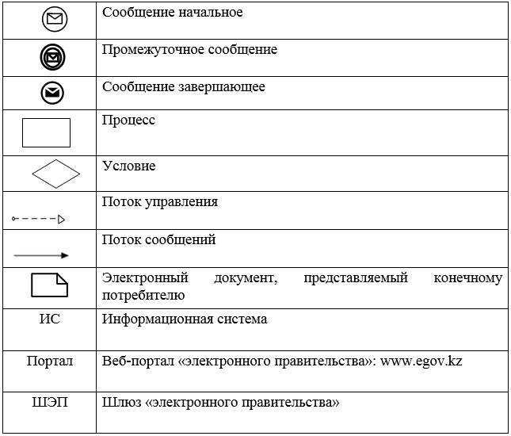

|  |  |
| --- | --- |
|  | Приложение 2 к Регламенту государственной услуги "Предоставление бесплатного подвоза к общеобразовательным организациям и обратно домой детям, проживающим в отдаленных сельских пунктах" |

**Справочник бизнес-процессов оказания государственной услуги "Предоставление бесплатного подвоза к общеобразовательным организациям и обратно домой детям, проживающим в отдаленных сельских пунктах"**

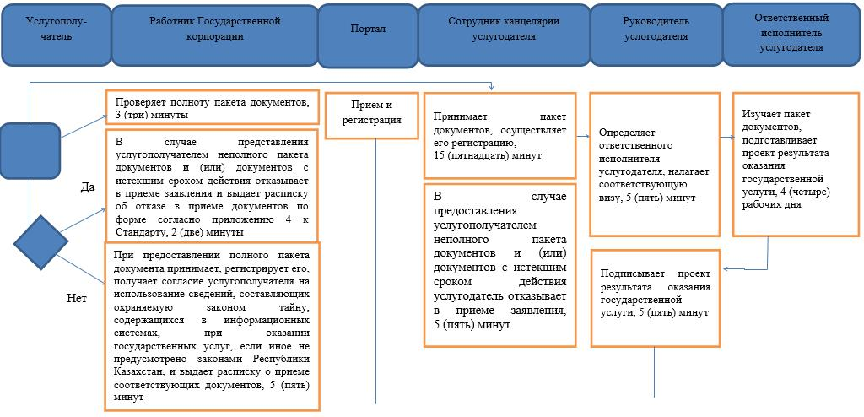

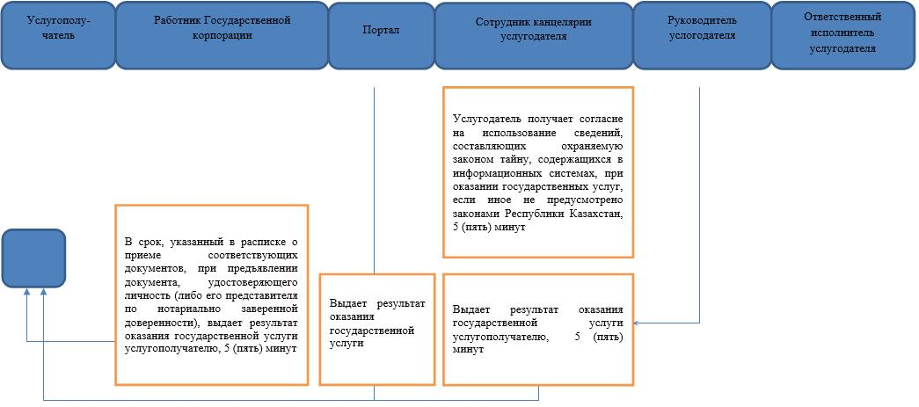

**Условные обозначения:**

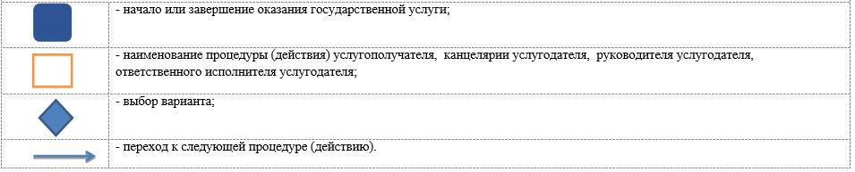

|  |  |
| --- | --- |
|  | Приложение 11 к постановлению акимата от 21 июня 2016 года № 284 |

**Регламент государственной услуги "Прием документов и выдача направлений на предоставление отдыха в загородных и пришкольных лагерях отдельным категориям обучающихся и воспитанников государственных учреждений образования"**

      Сноска. Приложение 11 – в редакции постановления акимата Костанайской области от 26.07.2019 № 302 (вводится в действие по истечении десяти календарных дней после дня его первого официального опубликования).

**1. Общие положения**

      1. Государственная услуга "Прием документов и выдача направлений на предоставление отдыха в загородных и пришкольных лагерях отдельным категориям обучающихся и воспитанников государственных учреждений образования" (далее – государственная услуга) оказывается местными исполнительными органами районов и городов (отделами образования районов и городов), организациями образования (далее – услугодатель).

      Прием заявления и выдача результата оказания государственной услуги осуществляются через:

      1) канцелярию услугодателя;

      2) Филиал некоммерческого акционерного общества "Государственная корпорация "Правительство для граждан" по Костанайской области и его отделы в городах и районах (далее – Государственная корпорация);

      3) веб-портал "электронного правительства" www.egov.kz (далее – Портал).

      2. Форма оказания государственной услуги – электронная (частично автоматизированная) и (или) бумажная.

      3. Результат оказания государственной услуги – направление (путевка) в загородные и пришкольные лагеря либо мотивированный ответ об отказе в оказании государственной услуги в случаях и по основаниям, предусмотренным пунктом 10 стандарта государственной услуги "Прием документов и выдача направлений на предоставление отдыха детям в загородных и пришкольных лагерях отдельным категориям обучающихся и воспитанников государственных учреждений образования", утвержденного приказом Министра образования и науки Республики Казахстан от 13 апреля 2015 года № 198 "Об утверждении стандартов государственных услуг, оказываемых в сфере семьи и детей" (зарегистрирован в Реестре государственной регистрации нормативных правовых актов под № 11184) (далее – Стандарт).

      Форма предоставления результата оказания государственной услуги – бумажная.

      В случае обращения услугополучателя за результатом оказания государственной услуги на бумажном носителе результат оказания государственной услуги оформляется в электронной форме, распечатывается, заверяется печатью и подписью уполномоченного лица услугодателя.

      На Портале результат оказания государственной услуги направляется и хранится в "личном кабинете" услугополучателя в форме электронного документа, подписанного электронной цифровой подписью (далее – ЭЦП) уполномоченного лица услугодателя.

**2. Описание порядка действий структурных подразделений (работников) услугодателя в процессе оказания государственной услуги**

      4. Основанием для начала процедуры (действия) по оказанию государственной услуги является принятие услугодателем заявления по форме согласно приложению 1 Стандарта и документов, указанных в пункте 9 Стандарта (далее – пакет документов).

      5. Содержание каждой процедуры (действия), входящей в состав процесса оказания государственной услуги, длительность его выполнения:

      1) сотрудник канцелярии услугодателя осуществляет прием, регистрацию пакета документов, получает согласие услугополучателя на использование сведений, составляющих охраняемую законом тайну, содержащихся в информационных системах, при оказании государственных услуг, если иное не предусмотрено законами Республики Казахстан, и передает руководителю услугодателя, 15 (пятнадцать) минут.

      Результат процедуры (действия) – прием и регистрация пакета документов;

      2) руководитель услугодателя определяет ответственного исполнителя, налагает соответствующую визу и передает ответственному исполнителю услугодателя, 2 (два) часа.

      Результат процедуры (действия) – виза руководителя услугодателя;

      3) ответственный исполнитель услугодателя изучает пакет документов, подготавливает проект результата оказания государственной услуги и передает руководителю услугодателя, 4 (четыре) рабочих дня.

      Результат процедуры (действия) – проект результата оказания государственной услуги;

      4) руководитель услугодателя подписывает проект результата оказания государственной услуги и передает сотруднику канцелярии услугодателя, 5 (пять) минут.

      Результат процедуры (действия) – подписанный результат оказания государственной услуги;

      5) сотрудник канцелярии услугодателя выдает результат оказания государственной услуги услугополучателю, 15 (пятнадцать) минут.

      Результат процедуры (действия) – выданный услугополучателю результат оказания государственной услуги.

**3. Описание порядка взаимодействия структурных подразделений (работников) в процессе оказания государственной услуги**

      6. Перечень структурных подразделений, (работников) услугодателя, которые участвуют в процессе оказания государственной услуги:

      1) сотрудник канцелярии услугодателя;

      2) руководитель услугодателя;

      3) ответственный исполнитель услугодателя.

      7. Описание последовательности процедур (действий) между структурными подразделениями (работниками) с указанием длительности каждой процедуры (действия):

      1) сотрудник канцелярии услугодателя осуществляет прием, регистрацию пакета документов, получает согласие услугополучателя на использование сведений, составляющих охраняемую законом тайну, содержащихся в информационных системах, при оказании государственных услуг, если иное не предусмотрено законами Республики Казахстан, и передает руководителю услугодателя, 15 (пятнадцать) минут;

      2) руководитель услугодателя определяет ответственного исполнителя, налагает соответствующую визу и передает ответственному исполнителю услугодателя, 2 (два) часа;

      3) ответственный исполнитель услугодателя изучает пакет документов, подготавливает проект результата оказания государственной услуги и передает руководителю услугодателя, 4 (четыре) рабочих дня;

      4) руководитель услугодателя подписывает проект результата оказания государственной услуги и передает сотруднику канцелярии услугодателя, 5 (пять) минут;

      5) сотрудник канцелярии услугодателя выдает результат оказания государственной услуги услугополучателю, 15 (пятнадцать) минут.

**4. Описание порядка взаимодействия с "Государственной корпорацией "Правительство для граждан" и (или) иными услугодателями, а также порядка использования информационных систем в процессе оказания государственной услуги**

      8. Описание порядка обращения в Государственную корпорацию, длительность обработки запроса услугодателя:

      1) услугополучатель для получения государственной услуги обращается в Государственную корпорацию, работник Государственной корпорации проверяет полноту пакета документов, 3 (три) минуты.

      В случае представления услугополучателем неполного пакета документов и (или) документов с истекшим сроком действия работник Государственной корпорации отказывает в приеме заявления и выдает расписку по форме согласно приложению 2 к Стандарту, 2 (две) минуты.

      При предоставлении полного пакета документов работник Государственной корпорации принимает его, получает письменное согласие услугополучателя на использование сведений, составляющих охраняемую законом тайну, содержащихся в информационных системах, если иное не предусмотрено законами Республики Казахстан, и выдает услугополучателю расписку о приеме соответствующих документов, 5 (пять) минут;

      2) работник Государственной корпорации подготавливает пакет документов и направляет их услугодателю через курьерскую или иную уполномоченную на это связь, 1 (один) день.

      День приема не входит в срок оказания государственной услуги;

      3) услугодатель готовит результат оказания государственной услуги и направляет в Государственную корпорацию, 4 (четыре) рабочих дня.

      Услугодатель обеспечивает доставку результата государственной услуги в Государственную корпорацию, не позднее чем за сутки до истечения срока оказания государственной услуги;

      4) работник Государственной корпорации в срок, указанный в расписке о приеме пакета документов, при предъявлении документа, удостоверяющего личность (либо его представителя по нотариально заверенной доверенности), выдает результат оказания государственной услуги услугополучателю, 5 (пять) минут.

      9. Описание порядка обращения и последовательности процедур (действий) услугодателя и услугополучателя при оказании государственной услуги через Портал:

      1) услугополучатель осуществляет регистрацию, авторизацию на Портале посредством индивидуального идентификационного номера, ЭЦП;

      2) услугополучатель производит выбор электронной государственной услуги, заполнение полей электронного запроса и прикрепление пакета документов;

      3) услугополучатель производит удостоверение электронного запроса для оказания электронной государственной услуги посредством ЭЦП;

      4) услугодатель осуществляет обработку (проверку, регистрацию) электронного запроса услугополучателя;

      5) услугополучатель получает уведомления о статусе электронного запроса и сроке оказания государственной услуги в "личный кабинет" услугополучателя на Портале;

      6) услугодатель направляет в "личный кабинет" услугополучателя результат оказания государственной услуги в форме электронного документа, подписанного ЭЦП, в сроки согласно пункту 4 Стандарта;

      7) услугополучатель получает результат оказания государственной услуги через Портал в "личном кабинете" услугополучателя.

      Диаграмма функционального взаимодействия информационных систем указана в приложении 1 к настоящему Регламенту.

      10. Подробное описание последовательности процедур (действий), взаимодействий структурных подразделений (работников) услугодателя в процессе оказания государственной услуги, а также описание порядка взаимодействия с иными услугодателями и (или) Государственной корпорацией и порядка использования информационных систем в процессе оказания государственной услуги отражается в справочнике бизнес-процессов оказания государственной услуги согласно приложению 2 к настоящему Регламенту.

|  |  |
| --- | --- |
|  | Приложение 1 к Регламенту государственной услуги "Прием документов и выдача направлений на предоставление отдыха в загородных и пришкольных лагерях отдельным категориям обучающихся и воспитанников государственных учреждений образования" |

**Диаграмма функционального взаимодействия при оказании государственной услуги через Портал**

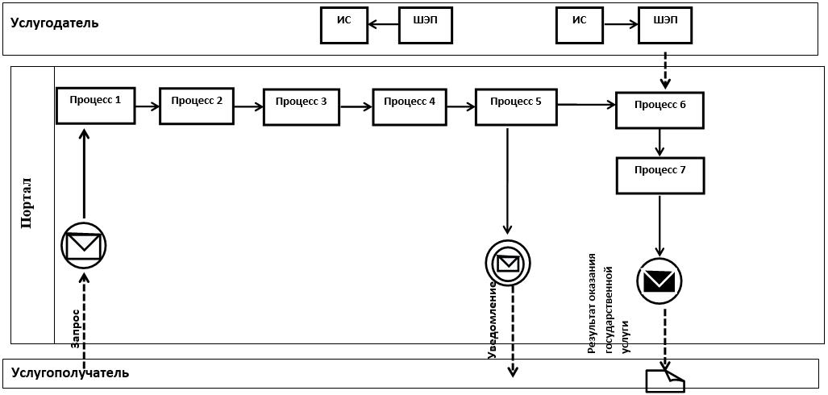

**Условные обозначения и сокращения:**

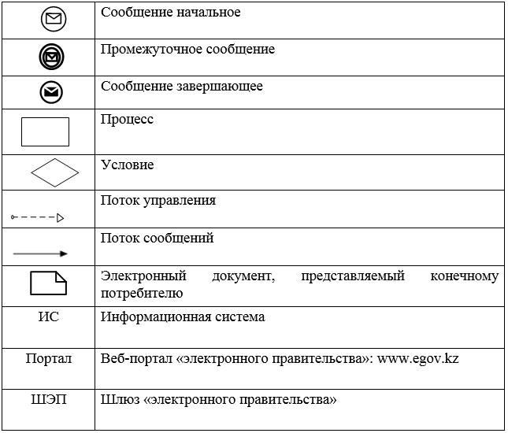

|  |  |
| --- | --- |
|  | Приложение 2 к Регламенту государственной услуги "Прием документов и выдача направлений на предоставление отдыха детям в загородных и пришкольных лагерях отдельным категориям обучающихся и воспитанников государственных учреждений образования" |

**Справочник бизнес-процессов оказания государственной услуги "Прием документов и выдача направлений на предоставление отдыха детям в загородных и пришкольных лагерях отдельным категориям обучающихся и воспитанников государственных учреждений образования"**

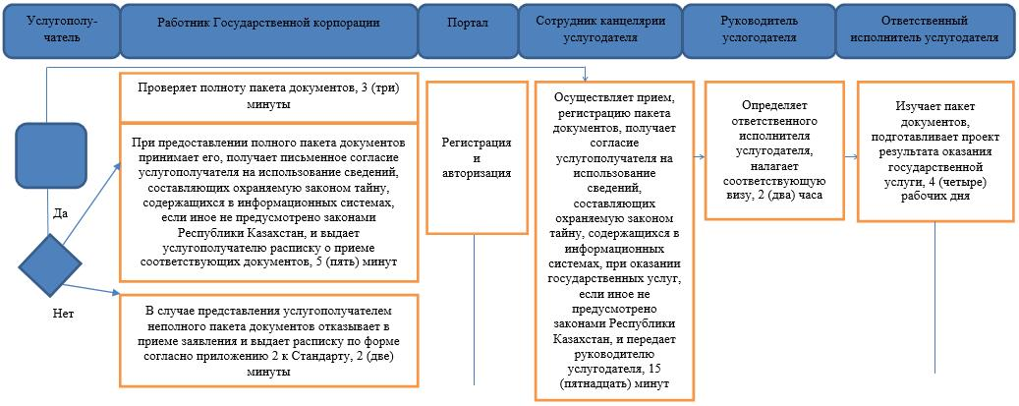

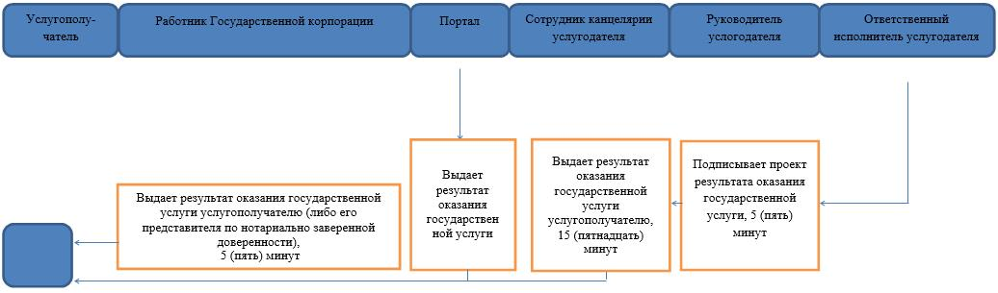

**Условные обозначения:**

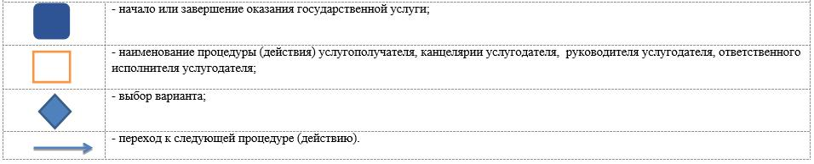

|  |  |
| --- | --- |
|  | Приложение 12 к постановлению акимата от 21 июня 2016 года № 284 |

**Регламент государственной услуги "Предоставление бесплатного и льготного питания отдельным категориям обучающихся и воспитанников в общеобразовательных школах"**

      Сноска. Приложение 12 – в редакции постановления акимата Костанайской области от 26.07.2019 № 302 (вводится в действие по истечении десяти календарных дней после дня его первого официального опубликования).

**1. Общие положения**

      1. Государственная услуга "Предоставление бесплатного и льготного питания отдельным категориям обучающихся и воспитанников в общеобразовательных школах" (далее – государственная услуга) оказывается местными исполнительными органами районов и городов областного значения (отделы образования районов и городов областного значения) (далее – услугодатель).

      Прием заявления и выдача результата оказания государственной услуги осуществляются через:

      1) канцелярию услугодателя;

      2) веб-портал "электронного правительства" www.egov.kz (далее – Портал).

      2. Форма оказания государственной услуги – электронная (частично автоматизированная) и (или) бумажная.

      3. Результат оказания государственной услуги – справка о предоставлении бесплатного и льготного питания в общеобразовательной школе по форме согласно приложению 1 к стандарту государственной услуги "Предоставление бесплатного и льготного питания отдельным категориям обучающихся и воспитанников в общеобразовательных школах", утвержденному приказом Министра образования и науки Республики Казахстан от 13 апреля 2015 года № 198 "Об утверждении стандартов государственных услуг, оказываемых в сфере семьи и детей" (зарегистрирован в Реестре государственной регистрации нормативных правовых актов под № 11184) (далее – Стандарт), либо мотивированный ответ об отказе в оказании государственной услуги в случаях и по основаниям, предусмотренным в пункте 10 Стандарта.

      Форма предоставления результата оказания государственной услуги – электронная и (или) бумажная.

      В случае обращения услугополучателя за результатом оказания государственной услуги на бумажном носителе результат оказания государственной услуги оформляется в электронной форме, распечатывается, заверяется печатью и подписью уполномоченного лица услугодателя.

      На Портале результат оказания государственной услуги направляется и хранится в "личном кабинете" услугополучателя в форме электронного документа, подписанного электронной цифровой подписью (далее – ЭЦП) уполномоченного лица услугодателя.

**2. Описание порядка действий структурных подразделений (работников) услугодателя в процессе оказания государственной услуги**

      4. Основанием для начала процедуры (действия) по оказанию государственной услуги является принятие услугодателем заявления по форме согласно приложению 2 к Стандарту и соответствующих документов, указанных в пункте 9 Стандарта (далее – пакет документов), либо заявления в форме электронного документа, подписанного ЭЦП услугополучателя.

      5. Содержание каждой процедуры (действия), входящей в состав процесса оказания государственной услуги, длительность его выполнения:

      1) сотрудник канцелярии услугодателя осуществляет прием пакета документов, его регистрацию, передает руководителю услугодателя, 15 (пятнадцать) минут.

      В случае предоставления услугополучателем неполного пакета документов и (или) документов с истекшим сроком действия услугодатель отказывает в приеме заявления, 5 (пять) минут.

      Результат процедуры (действия) – прием и регистрация пакета документов;

      2) руководитель услугодателя определяет ответственного исполнителя услугодателя, налагает соответствующую визу, передает ответственному исполнителю услугодателя, 3 (три) часа.

      Результат процедуры (действия) – виза руководителя услугодателя;

      3) ответственный исполнитель услугодателя изучает пакет документов, подготавливает проект результата оказания государственной услуги, передает руководителю услугодателя, 4 (четыре) рабочих дня.

      Результат процедуры (действия) – проект результата оказания государственной услуги;

      4) руководитель услугодателя подписывает проект результата оказания государственной услуги, передает сотруднику канцелярии услугодателя, 5 (пять) минут.

      Результат процедуры (действия) – подписанный результат оказания государственной услуги;

      5) сотрудник канцелярии услугодателя выдает результат оказания государственной услуги услугополучателю, 10 (десять) минут.

      Результат процедуры (действия) – выданный результат оказания государственной услуги услугополучателю.

**3. Описание порядка взаимодействия структурных подразделений (работников) в процессе оказания государственной услуги**

      6. Перечень структурных подразделений, (работников) услугодателя, которые участвуют в процессе оказания государственной услуги:

      1) сотрудник канцелярии услугодателя;

      2) руководитель услугодателя;

      3) ответственный исполнитель услугодателя.

      7. Описание последовательности процедур (действий) между структурными подразделениями (работниками) с указанием длительности каждой процедуры (действия):

      1) сотрудник канцелярии услугодателя осуществляет прием пакета документов, его регистрацию, передает руководителю услугодателя, 15 (пятнадцать) минут.

      В случае предоставления услугополучателем неполного пакета документов и (или) документов с истекшим сроком действия, услугодатель отказывает в приеме заявления, 5 (пять) минут;

      2) руководитель услугодателя определяет ответственного исполнителя услугодателя, налагает соответствующую визу, передает ответственному исполнителю услугодателя, 3 (три) часа;

      3) ответственный исполнитель услугодателя изучает пакет документов, подготавливает проект результата оказания государственной услуги, передает руководителю услугодателя, 4 (четыре) рабочих дня;

      4) руководитель услугодателя подписывает проект результата оказания государственной услуги, передает сотруднику канцелярии услугодателя, 5 (пять) минут;

      5) сотрудник канцелярии услугодателя выдает результат оказания государственной услуги услугополучателю, 10 (десять) минут.

**4. Описание порядка взаимодействия с "Государственной корпорацией "Правительство для граждан" и (или) иными услугодателями, а также порядка использования информационных систем в процессе оказания государственной услуги**

      8. Государственная услуга через Филиал некоммерческого акционерного общества "Государственная корпорация "Правительство для граждан" по Костанайской области не оказывается.

      9. Описание порядка обращения и последовательности процедур (действий) услугодателя и услугополучателя при оказании государственной услуги через Портал:

      1) услугополучатель осуществляет регистрацию, авторизацию на Портале посредством индивидуального идентификационного номера, ЭЦП;

      2) услугополучатель производит выбор электронной государственной услуги, заполнение полей электронного запроса и прикрепление пакета документов;

      3) услугополучатель производит удостоверение электронного запроса для оказания электронной государственной услуги посредством ЭЦП;

      4) услугодатель осуществляет обработку (проверку, регистрацию) электронного запроса услугополучателя;

      5) услугополучатель получает уведомления о статусе электронного запроса и сроке оказания государственной услуги в "личный кабинет" услугополучателя на Портале;

      6) услугодатель направляет в "личный кабинет" услугополучателя результат оказания государственной услуги в форме электронного документа, подписанного ЭЦП, согласно пункта 4 Стандарта;

      7) услугополучатель получает результат оказания государственной услуги через Портал в "личном кабинете" услугополучателя.

      Диаграмма функционального взаимодействия информационных систем указана в приложении 1 к настоящему Регламенту.

      10. Подробное описание последовательности процедур (действий), взаимодействий структурных подразделений (работников) услугодателя в процессе оказания государственной услуги, а также описание порядка взаимодействия с иными услугодателями и порядка использования информационных систем в процессе оказания государственной услуги отражается в справочнике бизнес-процессов оказания государственной услуги согласно приложению 2 к настоящему Регламенту.

|  |  |
| --- | --- |
|  | Приложение 1 к Регламенту государственной услуги "Предоставление бесплатного и льготного питания отдельным категориям обучающихся и воспитанников в общеобразовательных школах" |

**Диаграмма функционального взаимодействия при оказании государственной услуги через Портал**

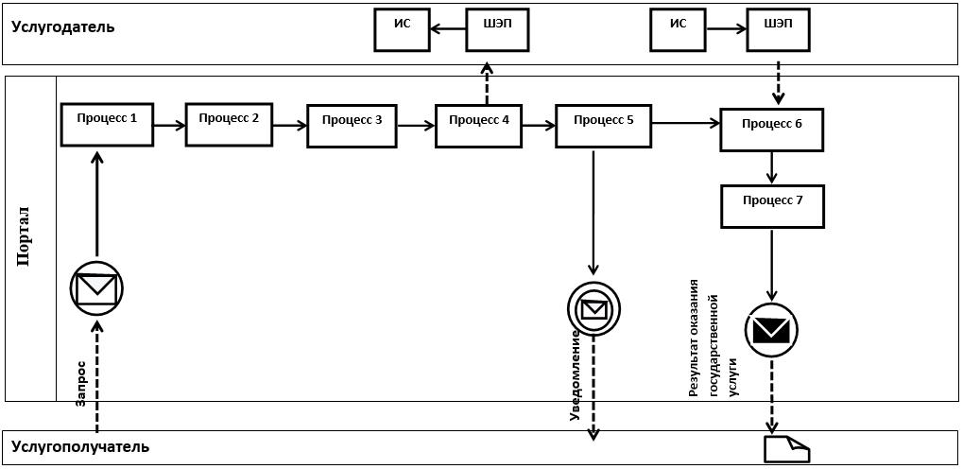

**Условные обозначения и сокращения:**

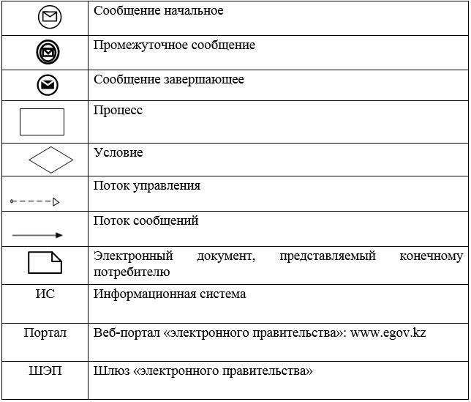

|  |  |
| --- | --- |
|  | Приложение 2 к Регламенту государственной услуги "Предоставление бесплатного и льготного питания отдельным категориям обучающихся и воспитанников в общеобразовательных школах" |

**Справочник бизнес-процессов оказания государственной услуги "Предоставление бесплатного и льготного питания отдельным категориям обучающихся и воспитанников в общеобразовательных школах"**

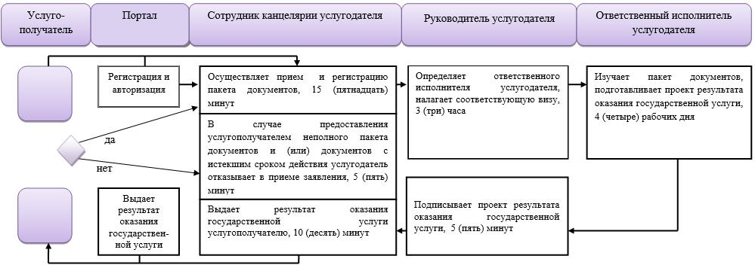

**Условные обозначения:**

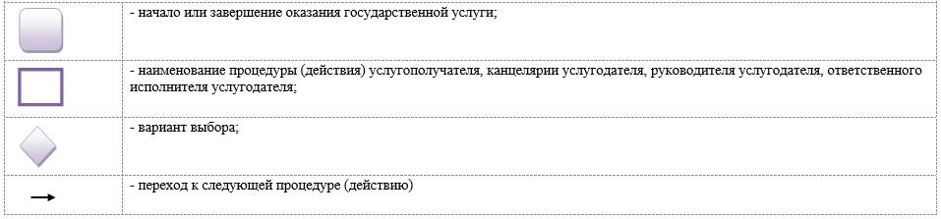

|  |  |
| --- | --- |
|  | Приложение 13 к постановлению акимата от 21 июня 2016 года № 284 |

**Регламент государственной услуги "Выдача разрешения на свидания с ребенком родителям, лишенным родительских прав, не оказывающие на ребенка негативного влияния"**

      Сноска. Приложение 13 - в редакции постановления акимата Костанайской области от 26.07.2019 № 302 (вводится в действие по истечении десяти календарных дней после дня его первого официального опубликования).

**1. Общие положения**

      1. Государственная услуга "Выдача разрешения на свидания с ребенком родителям, лишенным родительских прав, не оказывающие на ребенка негативного влияния" оказывается местными исполнительными органами районов и городов областного значения (отделы образования районов и городов областного значения) (далее – услугодатель).

      Прием заявления и выдача результата оказания государственной услуги осуществляются через:

      1) канцелярию услугодателя;

      2) Филиал некоммерческого акционерного общества "Государственная корпорация "Правительство для граждан" по Костанайской области и его отделы в городах и районах (далее – Государственная корпорация).

      2. Форма оказания государственной услуги – бумажная.

      3. Результат оказания государственной услуги – разрешение органа опеки и попечительства на свидания с ребенком родителям, лишенным родительских прав, не оказывающие на ребенка негативного влияния, согласно приложению 1 к стандарту государственной услуги "Выдача разрешения на свидания с ребенком родителям, лишенным родительских прав, не оказывающие на ребенка негативного влияния", утвержденному приказом Министра образования и науки Республики Казахстан от 13 апреля 2015 года № 198 "Об утверждении стандартов государственных услуг, оказываемых в сфере семьи и детей" (зарегистрирован в Реестре государственной регистрации нормативных правовых актов под № 11184) (далее – Стандарт), либо мотивированный ответ об отказе в оказании государственной услуги в случаях и по основаниям, предусмотренным пунктом 10 Стандарта.

      Форма предоставления результата оказания государственной услуги: бумажная.

**2. Описание порядка действий структурных подразделений (работников) услугодателя в процессе оказания государственной услуги**

      4. Основанием для начала процедуры (действия) по оказанию государственной услуги является прием услугодателем заявления по форме согласно приложению 2 к Стандарту и документов, указанных в пункте 9 Стандарта (далее – пакет документов).

      5. Содержание каждой процедуры (действия), входящей в состав процесса оказания государственной услуги, длительность его выполнения:

      1) сотрудник канцелярии услугодателя осуществляет прием пакета документов, его регистрацию, получает согласие услугополучателя на использование сведений, составляющих охраняемую законом тайну, содержащихся в информационных системах, при оказании государственных услуг, если иное не предусмотрено законами Республики Казахстан, и передает руководителю услугодателя, 15 (пятнадцать) минут.

      Результат процедуры (действия) – прием и регистрация пакета документов;

      2) руководитель услугодателя определяет ответственного исполнителя услугодателя, накладывает соответствующую визу и передает ответственному исполнителю услугодателя, 2 (два) часа.

      Результат процедуры (действия) – виза руководителя услугодателя;

      3) ответственный исполнитель услугодателя проверяет полноту пакета документов, подготавливает проект результата оказания государственной услуги и направляет руководителю услугодателя для подписания, 4 (четыре) рабочих дня.

      Результат процедуры (действия) – проект результата оказания государственной услуги;

      4) руководитель услугодателя подписывает проект результат оказания государственной услуги и передает сотруднику канцелярии услугодателя, 2 (два) часа.

      Результат процедуры (действия) – подписанный результат оказания государственной услуги;

      5) сотрудник канцелярии услугодателя выдает результат оказания государственной услуги услугополучателю, 15 (пятнадцать) минут.

      Результат процедуры (действия) – выданный услугополучателю результат оказания государственной услуги.

**3. Описание порядка взаимодействия структурных подразделений (работников) услугодателя в процессе оказания государственной услуги**

      6. Перечень структурных подразделений (работников) услугодателя, которые участвуют в процессе оказания государственной услуги:

      1) сотрудник канцелярии услугодателя;

      2) ответственный исполнитель услугодателя;

      3) руководитель услугодателя.

      7. Описание последовательности процедур (действий) между структурными подразделениями (работниками) с указанием длительности каждой процедуры (действия):

      1) сотрудник канцелярии услугодателя осуществляет прием пакета документов, его регистрацию, получает согласие услугополучателя на использование сведений, составляющих охраняемую законом тайну, содержащихся в информационных системах, при оказании государственных услуг, если иное не предусмотрено законами Республики Казахстан, и передает руководителю услугодателя, 15 (пятнадцать) минут;

      2) руководитель услугодателя определяет ответственного исполнителя услугодателя, накладывает соответствующую визу и передает ответственному исполнителю услугодателя, 2 (два) часа;

      3) ответственный исполнитель услугодателя проверяет полноту пакета документов, подготавливает проект результата оказания государственной услуги и направляет руководителю услугодателя для подписания, 4 (четыре) рабочих дня;

      4) руководитель услугодателя подписывает проект результат оказания государственной услуги и передает сотруднику канцелярии услугодателя, 2 (два) часа;

      5) сотрудник канцелярии услугодателя выдает результат оказания государственной услуги услугополучателю, 15 (пятнадцать) минут.

**4. Описание порядка взаимодействия с Государственной корпорацией "Правительство для граждан" и (или) иными услугодателями, а также порядка использования информационных систем в процессе оказания государственной услуги**

      8. Описание порядка обращения в Государственную корпорацию, длительность обработки запроса услугодателя:

      1) услугополучатель для получения государственной услуги обращается в Государственную корпорацию, работник Государственной корпорации проверяет полноту представленного пакета документов, 3 (три) минуты.

      В случае представления услугополучателем неполного пакета документов и (или) документов с истекшим сроком действия работник Государственной корпорации отказывает в приеме заявления и выдает расписку по форме согласно приложению 3 к Стандарту, 2 (две) минуты.

      При предоставлении полного пакета документов работник Государственной корпорации регистрирует его, получает письменное согласие услугополучателя на использование сведений, составляющих охраняемую законом тайну, содержащихся в информационных системах, если иное не предусмотрено законами Республики Казахстан, и выдает услугополучателю расписку о приеме соответствующих документов, 5 (пять) минут;

      2) подготавливает пакет документов и направляет его услугодателю через курьерскую или иную уполномоченную на это связь, 1 (один) день.

      День приема не входит в срок оказания государственной услуги;

      3) услугодатель готовит результат оказания государственной услуги и направляет в Государственную корпорацию, 4 (четыре) рабочих дня.

      Услугодатель обеспечивает доставку результата государственной услуги в Государственную корпорацию, не позднее чем за сутки до истечения срока оказания государственной услуги;

      4) работник Государственной корпорации в срок, указанный в расписке о приеме пакета документов, при предъявлении документа, удостоверяющего личность (либо его представителю по нотариально заверенной доверенности), выдает результат оказания государственной услуги услугополучателю, 5 (пять) минут.

      9. Государственная услуга через веб-портал "электронного правительства" не оказывается.

      10. Подробное описание последовательности процедур (действий), взаимодействий структурных подразделений (работников) услугодателя в процессе оказания государственной услуги, а также описание порядка взаимодействия с иными услугодателями и (или) Государственной корпорацией и порядка использования информационных систем в процессе оказания государственной услуги отражается в справочнике бизнес-процессов оказания государственной услуги согласно приложению к настоящему Регламенту.

|  |  |
| --- | --- |
|  | Приложение к Регламенту государственной услуги "Выдача разрешения на свидания с ребенком родителям, лишенным родительских прав, не оказывающие на ребенка негативного влияния" |

**Справочник бизнес-процессов оказания государственной услуги "Выдача разрешения на свидания с ребенком родителям, лишенным родительских прав, не оказывающие на ребенка негативного влияния"**

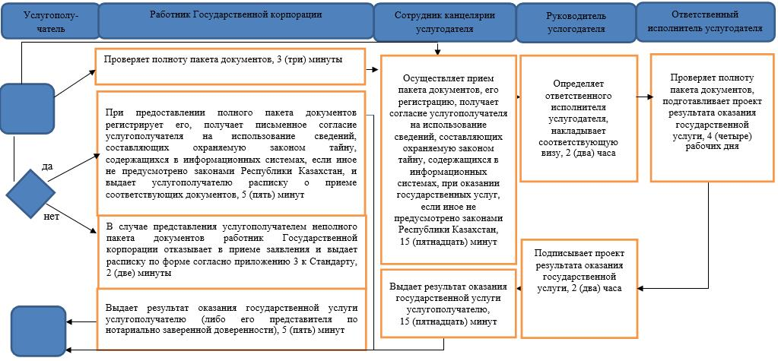

**Условные обозначения:**

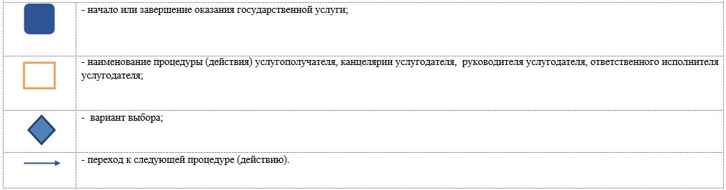

|  |  |
| --- | --- |
|  | Приложение 14 к постановлению акимата  от 21 июня 2016 года  № 284 |

**Регламент государственной услуги "Передача ребенка (детей) на воспитание в приемную семью и назначение выплаты денежных средств на их содержание"**

      Сноска. Приложение 14 – в редакции постановления акимата Костанайской области от 26.07.2019 № 302 (вводится в действие по истечении десяти календарных дней после дня его первого официального опубликования).

**1. Общие положения**

      1. Государственная услуга "Передача ребенка (детей) на воспитание в приемную семью и назначение выплаты денежных средств на их содержание" (далее – государственная услуга) оказывается местными исполнительными органами области, районов и городов областного значения (Государственное учреждение "Управление образования акимата Костанайской области", отделами образования районов и городов областного значения) (далее – услугодатель).

      Прием заявления и выдача результата оказания государственной услуги осуществляются через:

      1) канцелярию услугодателя;

      2) веб-портал "электронного правительства" www.egov.kz (далее – Портал).

      2. Форма оказания государственной услуги – электронная (частично автоматизированная) и (или) бумажная.

      3. Результат оказания государственной услуги – договор о передаче ребенка (детей) на воспитание в приемную семью по форме согласно приложению 1 к стандарту государственной услуги "Передача ребенка (детей) на воспитание в приемную семью и назначение выплаты денежных средств на их содержание", утвержденному приказом Министра образования и науки Республики Казахстан от 13 апреля 2015 года № 198 "Об утверждении стандартов государственных услуг, оказываемых в сфере семьи и детей" (зарегистрирован в Реестре государственной регистрации нормативных правовых актов под № 11184) (далее – Стандарт), и решение о назначении выплаты денежных средств на их содержание по форме согласно приложению 2 к Стандарту, либо мотивированный ответ об отказе в оказании государственной услуги в случаях и по основаниям, предусмотренным пунктом 10 Стандарта.

      Форма предоставления результата оказания государственной услуги – бумажная.

      В случае обращения услугополучателя за результатом оказания государственной услуги на бумажном носителе результат оказания государственной услуги оформляется в электронной форме, распечатывается, заверяется печатью и подписью уполномоченного лица услугодателя.

      На Портале результат оказания государственной услуги направляется и хранится в "личном кабинете" услугополучателя в форме электронного документа, подписанного электронной цифровой подписью (далее – ЭЦП) уполномоченного лица услугодателя.

**2. Описание порядка действий структурных подразделений (работников) услугодателя в процессе оказания государственной услуги**

      4. Основанием для начала процедуры (действия) по оказанию государственной услуги является прием заявления по форме согласно приложению 3 к Стандарту и документов, указанных в пункте 9 Стандарта (далее – пакет документов).

      5. Содержание каждой процедуры (действия), входящей в состав процесса оказания государственной услуги:

      1) сотрудник канцелярии услугодателя осуществляет прием пакета документов, его регистрацию, передает руководителю услугодателя, 15 (пятнадцать) минут.

      В случае предоставления услугополучателем неполного пакета документов и (или) документов с истекшим сроком действия услугодатель отказывает в приеме заявления, 5 (пять) минут.

      Результат процедуры (действия) – прием и регистрация пакета документов;

      2) руководитель услугодателя рассматривает пакет документов, определяет ответственного исполнителя и передает ответственному исполнителю услугодателя, 2 (два) часа.

      Результат процедуры (действия) – виза руководителя услугодателя;

      3) ответственный исполнитель услугодателя готовит проект результат оказания государственной услуги и передает его руководителю услугодателя, 9 (девять) рабочих дней.

      Результат процедуры (действия) – подготовленный результат оказания государственной услуги;

      4) руководитель услугодателя подписывает проект результата оказания государственной услуги, передает сотруднику канцелярии услугодателя, 3 (три) часа.

      Результат процедуры (действия) – подписанный результат оказания государственной услуги;

      5) сотрудник канцелярии услугодателя выдает результат оказания государственной услуги услугополучателю, 10 (десять) минут.

      Результат процедуры (действия) – выданный результат оказания государственной услуги услугополучателю.

**3. Описание порядка взаимодействия структурных подразделений (работников) услугодателя в процессе оказания государственной услуги**

      6. Перечень структурных подразделений (работников) услугодателя, которые участвуют в процессе оказания государственной услуги:

      1) сотрудник канцелярии услугодателя;

      2) руководитель услугодателя;

      3) ответственный исполнитель услугодателя.

      7. Описание последовательности процедур (действий) между структурными подразделениями (работниками) с указанием длительности каждой процедуры (действия):

      1) сотрудник канцелярии услугодателя осуществляет прием пакета документов, его регистрацию, передает руководителю услугодателя, 15 (пятнадцать) минут.

      В случае предоставления услугополучателем неполного пакета документов и (или) документов с истекшим сроком действия услугодатель отказывает в приеме заявления, 5 (пять) минут;

      2) руководитель услугодателя рассматривает пакет документов, определяет ответственного исполнителя и передает ответственному исполнителю услугодателя, 2 (два) часа;

      3) ответственный исполнитель услугодателя готовит проект результат оказания государственной услуги и передает его руководителю услугодателя, 9 (девять) рабочих дней;

      4) руководитель услугодателя подписывает проект результата оказания государственной услуги, передает сотруднику канцелярии услугодателя, 3 (три) часа;

      5) сотрудник канцелярии услугодателя выдает результат оказания государственной услуги услугополучателю, 10 (десять) минут.

**4. Описание порядка взаимодействия с Государственной корпорацией "Правительство для граждан" и (или) иными услугодателями, а также порядка использования информационных систем в процессе оказания государственной услуги**

      8. Государственная услуга через Филиал некоммерческого акционерного общества "Государственная корпорация "Правительство для граждан" по Костанайской области не оказывается.

      9. Описание порядка обращения и последовательности процедур (действий) услугодателя и услугополучателя при оказании государственной услуги через Портал:

      1) услугополучатель осуществляет регистрацию, авторизацию на Портале посредством индивидуального идентификационного номера, ЭЦП;

      2) услугополучатель производит выбор электронной государственной услуги, заполнение полей электронного запроса и прикрепление пакета документов;

      3) услугополучатель производит удостоверение электронного запроса для оказания электронной государственной услуги посредством ЭЦП;

      4) услугодатель осуществляет обработку (проверку, регистрацию) электронного запроса услугополучателя;

      5) услугополучатель получает уведомления о статусе электронного запроса и сроке оказания государственной услуги в "личный кабинет" услугополучателя на Портале;

      6) услугодатель направляет в "личный кабинет" услугополучателя результат оказания государственной услуги в форме электронного документа, подписанного ЭЦП, согласно пункта 4 Стандарта;

      7) услугополучатель получает результат оказания государственной услуги через Портал в "личном кабинете" услугополучателя.

      Диаграмма функционального взаимодействия информационных систем указана в приложении 1 к настоящему Регламенту.

      10. Подробное описание последовательности процедур (действий), взаимодействий структурных подразделений (работников) услугодателя в процессе оказания государственной услуги, а также описание порядка взаимодействия с иными услугодателями и порядка использования информационных систем в процессе оказания государственной услуги отражается в справочнике бизнес-процессов оказания государственной услуги согласно приложению 2 к настоящему Регламенту.

|  |  |
| --- | --- |
|  | Приложение 1 к Регламенту государственной услуги "Передача ребенка (детей) на воспитание в приемную семью и назначение выплаты денежных средств на их содержание" |

**Диаграмма функционального взаимодействия при оказании государственной услуги через Портал**

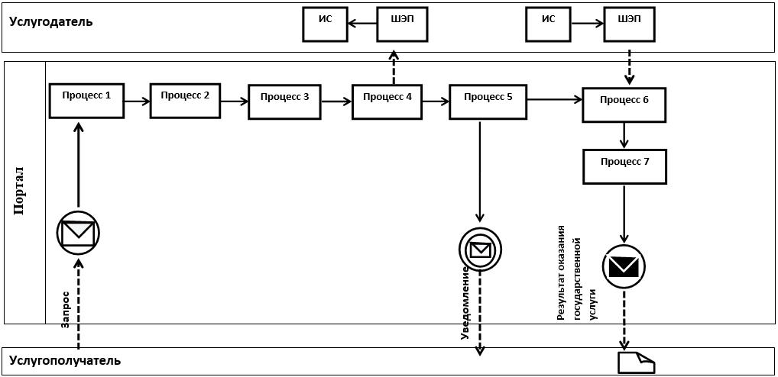

**Условные обозначения и сокращения:**

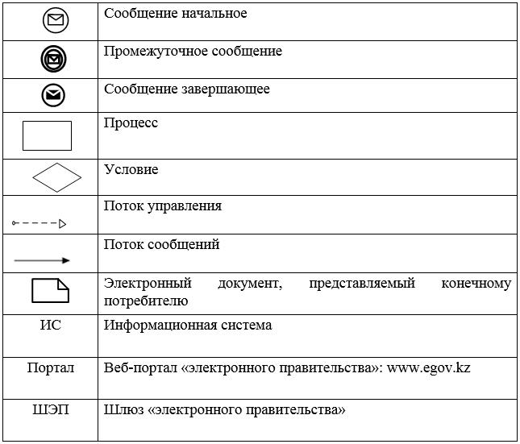

|  |  |
| --- | --- |
|  | Приложение 2 к Регламенту государственной услуги "Передача ребенка  (детей) на воспитание в приемную  семью и назначение выплаты денежных средств на их содержание" |

**Справочник бизнес-процессов оказания государственной услуги "Передача ребенка (детей) на воспитание в приемную семью и назначение выплаты денежных средств на их содержание"**

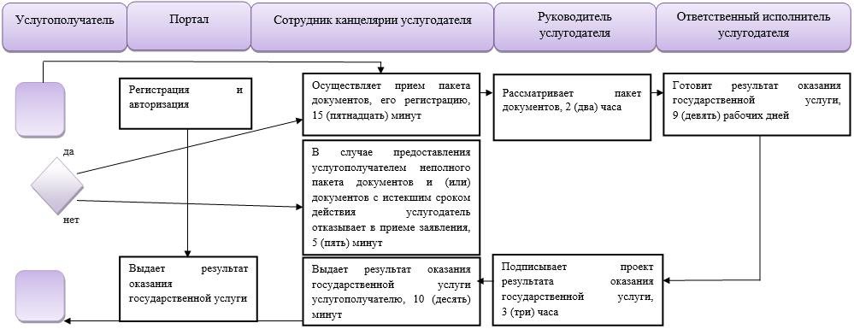

**Условные обозначения:**

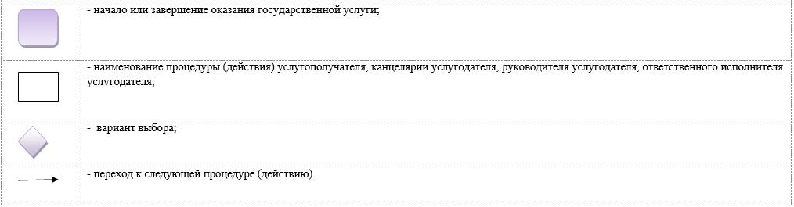

|  |  |
| --- | --- |
|  | Приложение 15 к постановлению акимата  от 21 июня 2016 года  № 284 |

**Регламент государственной услуги "Выдача решения органа опеки и попечительства об учете мнения ребенка, достигшего десятилетнего возраста"**

      Сноска. Постановление дополнено приложением 15 в соответствии с постановлением акимата Костанайской области от 26.07.2019 № 302 (вводится в действие по истечении десяти календарных дней после дня его первого официального опубликования).

**1. Общие положения**

      1. Государственная услуга "Выдача решения органа опеки и попечительства об учете мнения ребенка, достигшего десятилетнего возраста" оказывается местными исполнительными органами районов и городов областного значения (отделы образования районов и городов областного значения) (далее – услугодатель).

      Прием заявления и выдача результата оказания государственной услуги осуществляются через канцелярию услугодателя.

      2. Форма оказания государственной услуги: бумажная.

      3. Результат оказания государственной услуги – решение органа опеки и попечительства об учете мнения ребенка, достигшего десятилетнего возраста, по форме согласно приложению 1 к стандарту государственной услуги "Выдача решения органа опеки и попечительства об учете мнения ребенка, достигшего десятилетнего возраста", утвержденному приказом Министра образования и науки Республики Казахстан от 13 апреля 2015 года № 198 "Об утверждении стандартов государственных услуг, оказываемых в сфере семьи и детей" (зарегистрирован в Реестре государственной регистрации нормативных правовых актов под № 11184) (далее – Стандарт), либо мотивированный ответ об отказе в оказании государственной услуги, по основаниям, предусмотренных пунктом 10 Стандарта.

      Форма предоставления результата оказания государственной услуги: бумажная.

**2. Описание порядка действий структурных подразделений (работников) услугодателя в процессе оказания государственной услуги**

      4. Основанием для начала процедуры (действия) по оказанию государственной услуги является прием услугодателем заявления по форме согласно приложению 2 к Стандарту и документов, указанных в пункте 9 Стандарта (далее – пакет документов).

      5. Содержание каждой процедуры (действия), входящей в состав процесса оказания государственной услуги, длительность его выполнения:

      1) сотрудник канцелярии услугодателя принимает пакет документов, осуществляет его регистрацию, получает согласие услугополучателя на использование сведений, составляющих охраняемую законом тайну, содержащихся в информационных системах, при оказании государственных услуг, если иное не предусмотрено законами Республики Казахстан, и передает руководителю услугодателя, 15 (пятнадцать) минут.

      В случае предоставления услугополучателем неполного пакета документов и (или) документов с истекшим сроком действия услугодатель отказывает в приеме заявления, 5 (пять) минут.

      Результат процедуры (действия) – прием и регистрация пакета документов.

      2) руководитель услугодателя определяет ответственного исполнителя и накладывает соответствующую визу, передает ответственному исполнителю услугодателя, 5 (пять) минут.

      Результат процедуры (действия) – виза руководителя услугодателя;

      3) ответственный исполнитель услугодателя проверяет полноту пакета документов, подготавливает проект результата оказания государственной услуги, направляет руководителю услугодателя для подписания, 9 (девять) рабочих дней.

      Результат процедуры (действия) – проект результата оказания государственной услуги;

      4) руководитель услугодателя подписывает проект результата оказания государственной услуги, передает сотруднику канцелярии услугодателя, 15 (пятнадцать) минут.

      Результат процедуры (действия) – подписанный результат оказания государственной услуги;

      5) сотрудник канцелярии услугодателя выдает результат оказания государственной услуги услугополучателю, 10 (десять) минут.

      Результат процедуры (действия) – выданный услугополучателю результат оказания государственной услуги.

**3. Описание порядка взаимодействия структурных подразделений (работников) услугодателя в процессе оказания государственной услуги**

      6. Перечень структурных подразделений (работников) услугодателя, которые участвуют в процессе оказания государственной услуги:

      1) сотрудник канцелярии услугодателя;

      2) ответственный исполнитель услугодателя;

      3) руководитель услугодателя.

      7. Описание последовательности процедур (действий) между структурными подразделениями (работниками) с указанием длительности каждой процедуры (действия):

      1) сотрудник канцелярии услугодателя принимает пакет документов, осуществляет его регистрацию, получает согласие услугополучателя на использование сведений, составляющих охраняемую законом тайну, содержащихся в информационных системах, при оказании государственных услуг, если иное не предусмотрено законами Республики Казахстан и передает руководителю услугодателя, 15 (пятнадцать) минут.

      В случае предоставления услугополучателем неполного пакета документов и (или) документов с истекшим сроком действия услугодатель отказывает в приеме заявления, 5 (пять) минут;

      2) руководитель услугодателя определяет ответственного исполнителя и накладывает соответствующую визу, передает ответственному исполнителю услугодателя, 5 (пять) минут;

      3) ответственный исполнитель услугодателя проверяет полноту пакета документов, подготавливает проект результата оказания государственной услуги, направляет руководителю услугодателя для подписания, 9 (девять) рабочих дней;

      4) руководитель услугодателя подписывает проект результата оказания государственной услуги, передает сотруднику канцелярии услугодателя, 15 (пятнадцать) минут;

      5) сотрудник канцелярии услугодателя выдает результат оказания государственной услуги услугополучателю, 10 (десять) минут.

**4. Описание порядка взаимодействия с Государственной корпорацией "Правительство для граждан" и (или) иными услугодателями, а также порядка использования информационных систем в процессе оказания государственной услуги**

      8. Государственная услуга через Филиал некоммерческого акционерного общества "Государственная корпорация "Правительство для граждан" по Костанайской области и веб-портал "электронного правительства" не оказывается.

      9. Подробное описание последовательности процедур (действий), взаимодействий структурных подразделений (работников) услугодателя в процессе оказания государственной услуги, а также описание порядка взаимодействия с иными услугодателями и порядка использования информационных систем в процессе оказания государственной услуги отражается в справочнике бизнес-процессов оказания государственной услуги согласно приложению к настоящему Регламенту.

|  |  |
| --- | --- |
|  | Приложение к Регламенту государственной услуги "Выдача решения органа опеки и попечительства об учете мнения ребенка, достигшего десятилетнего возраста" |

**Справочник бизнес-процессов оказания государственной услуги "Выдача решения органа опеки и попечительства об учете мнения ребенка, достигшего десятилетнего возраста"**

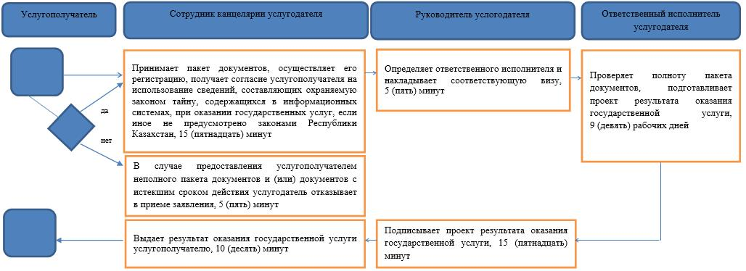

**Условные обозначения:**

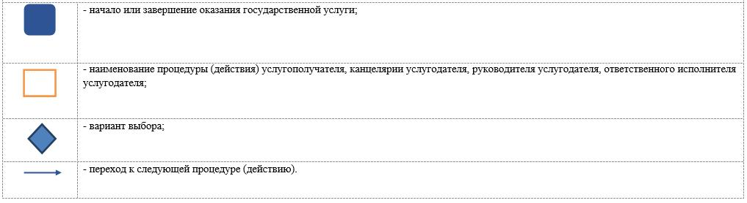

© 2012. РГП на ПХВ «Институт законодательства и правовой информации Республики Казахстан» Министерства юстиции Республики Казахстан